Scroll mai jos...
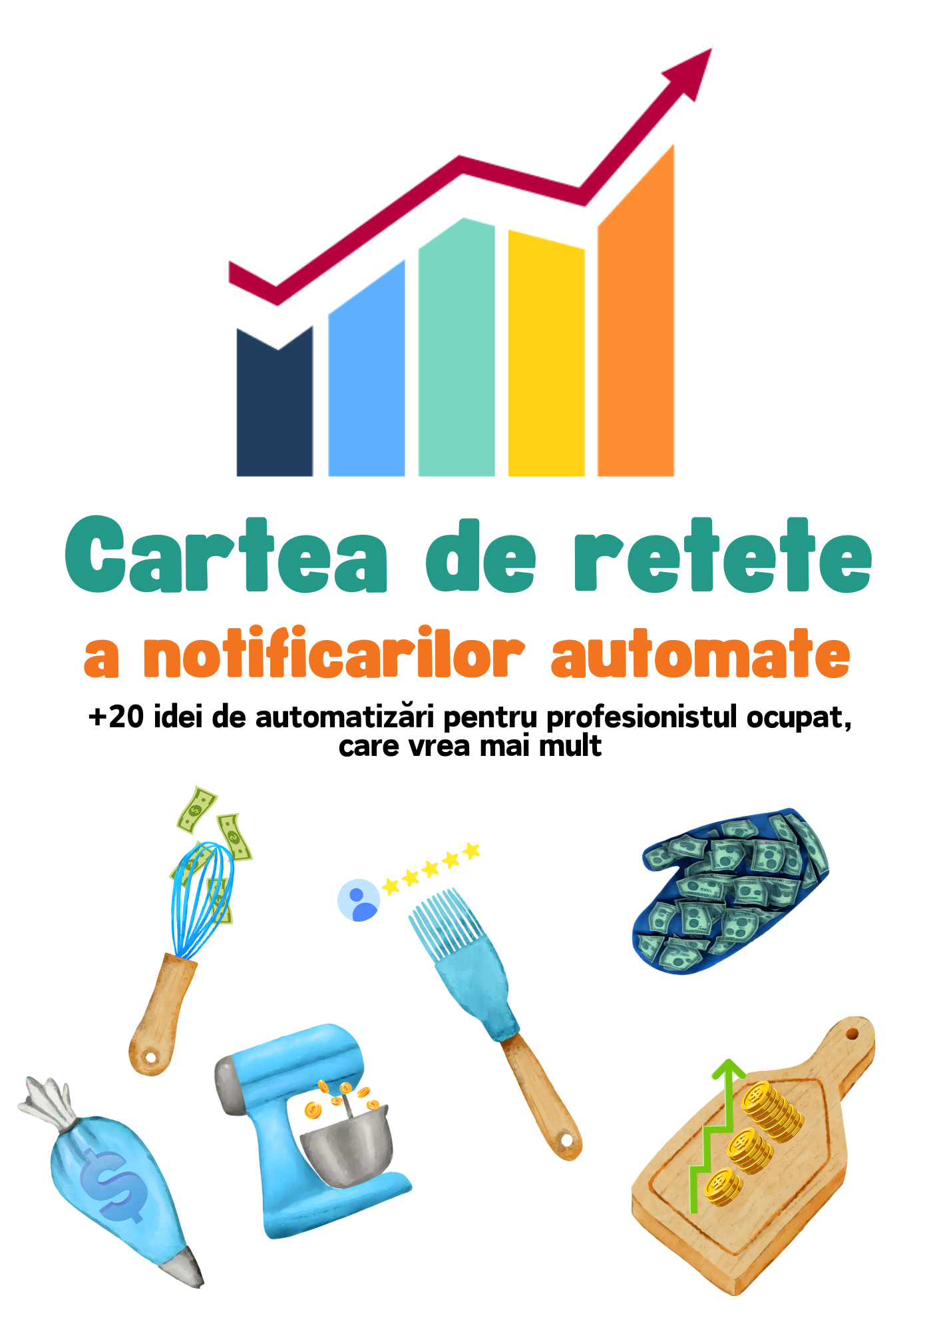
Salut,

Haide să îți spun o mică poveste interesantă, de câteva rânduri.

În 1803, când a apărut primul prototip de mașină apropiat de ce știm și noi astăzi, oamenilor le era greu să înțeleagă această nouă tehnologie. Pe atunci, majoritatea populației încă mai călătorea cu căruța trasă de cai.

Cum crezi, totuși, că inventatorii acestei noi tehnologii, fără precedent în istorie, au reușit să treacă de barajul marelui semn de întrebare ridicat în privința invenției lor?

Răspunsul e mai simplu decât crezi: prin asocierea cu ceva deja popular în rândul oamenilor la momentul respectiv - căruța.

Așa că au denumit primul prototip de mașină nicicum altfel decât căruța fără cai.

În mod similar, acum că ai auzit și tu abia recent de filtre, șabloane și automatizări, poate ți se pare că sunt greu de înțeles. Dar sunt sigur că, măcar odată, ai gătit o rețetă găsită într-o carte de bucate sau pe internet.

Așadar, te îndemn să te gândești la automatizări ca la un fel de mâncare pe care îl poți prepara foarte ușor, cu ingrediente pe care le poți găsi la îndemână prin casă.

Iar la acest ghid, te îndemn să nu te gândești ca la o carte pe care trebuie să o citești
cap-coadă. Mai degrabă, ia-l ca o carte de rețete, în care te uiți periodic la cuprins și vezi ce-ai vrea să faci după-amiaza aceasta.

În această “carte de rețete" vei găsi:

- Un cuprins, la care să revii ori de câte ori ai 10 minute libere la muncă și vrei o idee de automatizare (notificare automată) pe care s-o poți crea rapid

- Un scurt ghid care te învață cum să îți creezi singur ingredientele de care ai nevoie pentru șabloane (template-uri), filtre (liste de proiecte și clienți) și automatizări (notificări automate)

- 9 rețete de automatizări pe care le poți face într-o după-amiază (da, pe toate!)

Și un…

BONUS: 4 idei de proceduri imbatabile care să te ajute cu organizarea internă când vine vorba de Vânzări, Service, HR și Livrări Produse

CUPRINS

- Scurt ghid introductiv despre “ingredientele” automatizărilor:

- Cum să creezi un câmp nou?
- Cum să creezi un șablon nou?
- Cum să creezi un filtru nou?
- Cum să creezi o automatizare nouă?
- Ce este o extensie și cum o poți activa?

- 9 rețete de automatizări

Rețeta 1: Follow-up făcut automat, la 3 zile după trimiterea ofertei
Rețeta 2: Reminder cu o săptămână înainte de expirarea unei date
Rețeta 3: Trimite oferta automat către client
Rețeta 4: Automatizează-ți strategia de cross-sale
Rețeta 5: Vinde-le clienților tăi produse mai scumpe fără efort suplimentar (upsell automat)
Rețeta 6: Clienți pierduți? Revino automat la ei după 6 luni și maximizează-ți posibilitatea de a-i (re)câștiga
Rețeta 7: Reminder automat pentru clienții tăi care încă nu și-au achitat facturile
Rețeta 8: Script-uri automate pentru agenții tăi de vânzări
Rețeta 9: Instruirea colegilor noi, acum fără niciun efort

- 4 idei de proceduri imbatabile pentru o mai bună organizare internă

- Vânzări
- HR
- Service
- Livrare produse

GHID INTRODUCTIV DESPRE „INGREDIENTELE” AUTOMATIZĂRILOR

Cum să creezi un câmp nou?

Orice notificare automată pe care vrei să o trimiți din / primești în MiniCRM are la bază un câmp.

Acesta se poate afla fie pe cardul de oportunitate (acolo unde gestionezi pașii unei vânzări / unui proiect etc.), fie pe cardul de companie (cartea de vizită pe care ții datele tale despre clienți, precum datele firmelor și ale persoanelor de contact).

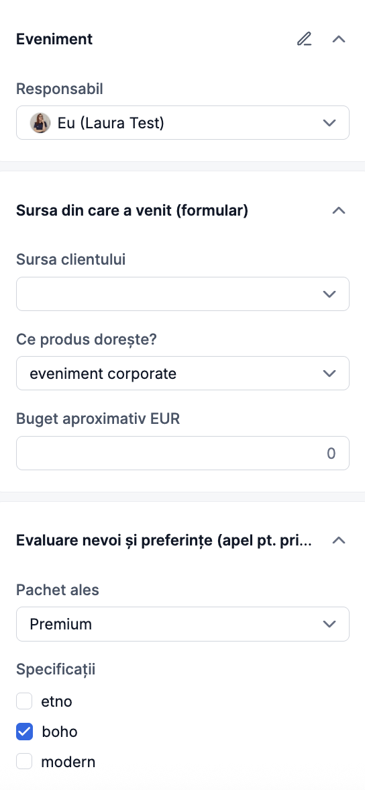
Câmpuri exemplu de pe un card de oportunitate
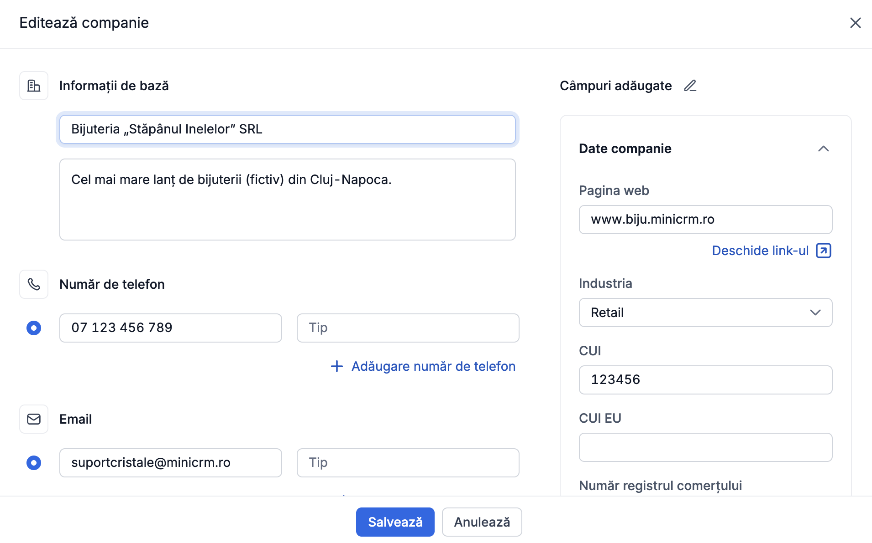
Câmpuri exemplu de pe cardul de companie

Ca să adaugi un câmp nou pe cardul de oportunitate, trebuie să ai drepturi de administrator în sistem. Dacă ai drepturi de administrator, atunci, deasupra cardului de oportunitate ar trebui să îți apară o iconiță cu trei puncte:

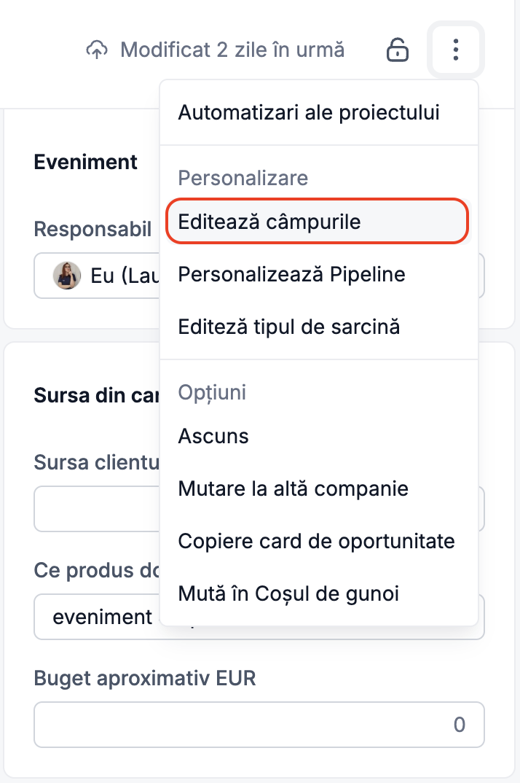
Cele trei puncte din dreapta sus duc către panoul de editare…

Click pe iconița evidențiată în imaginea de mai sus, apoi pe cea de-a treia opțiune, Editează câmpurile. De aici, vei fi redirecționat către pagina de editare a cardului de oportunitate, care va arăta cam așa:

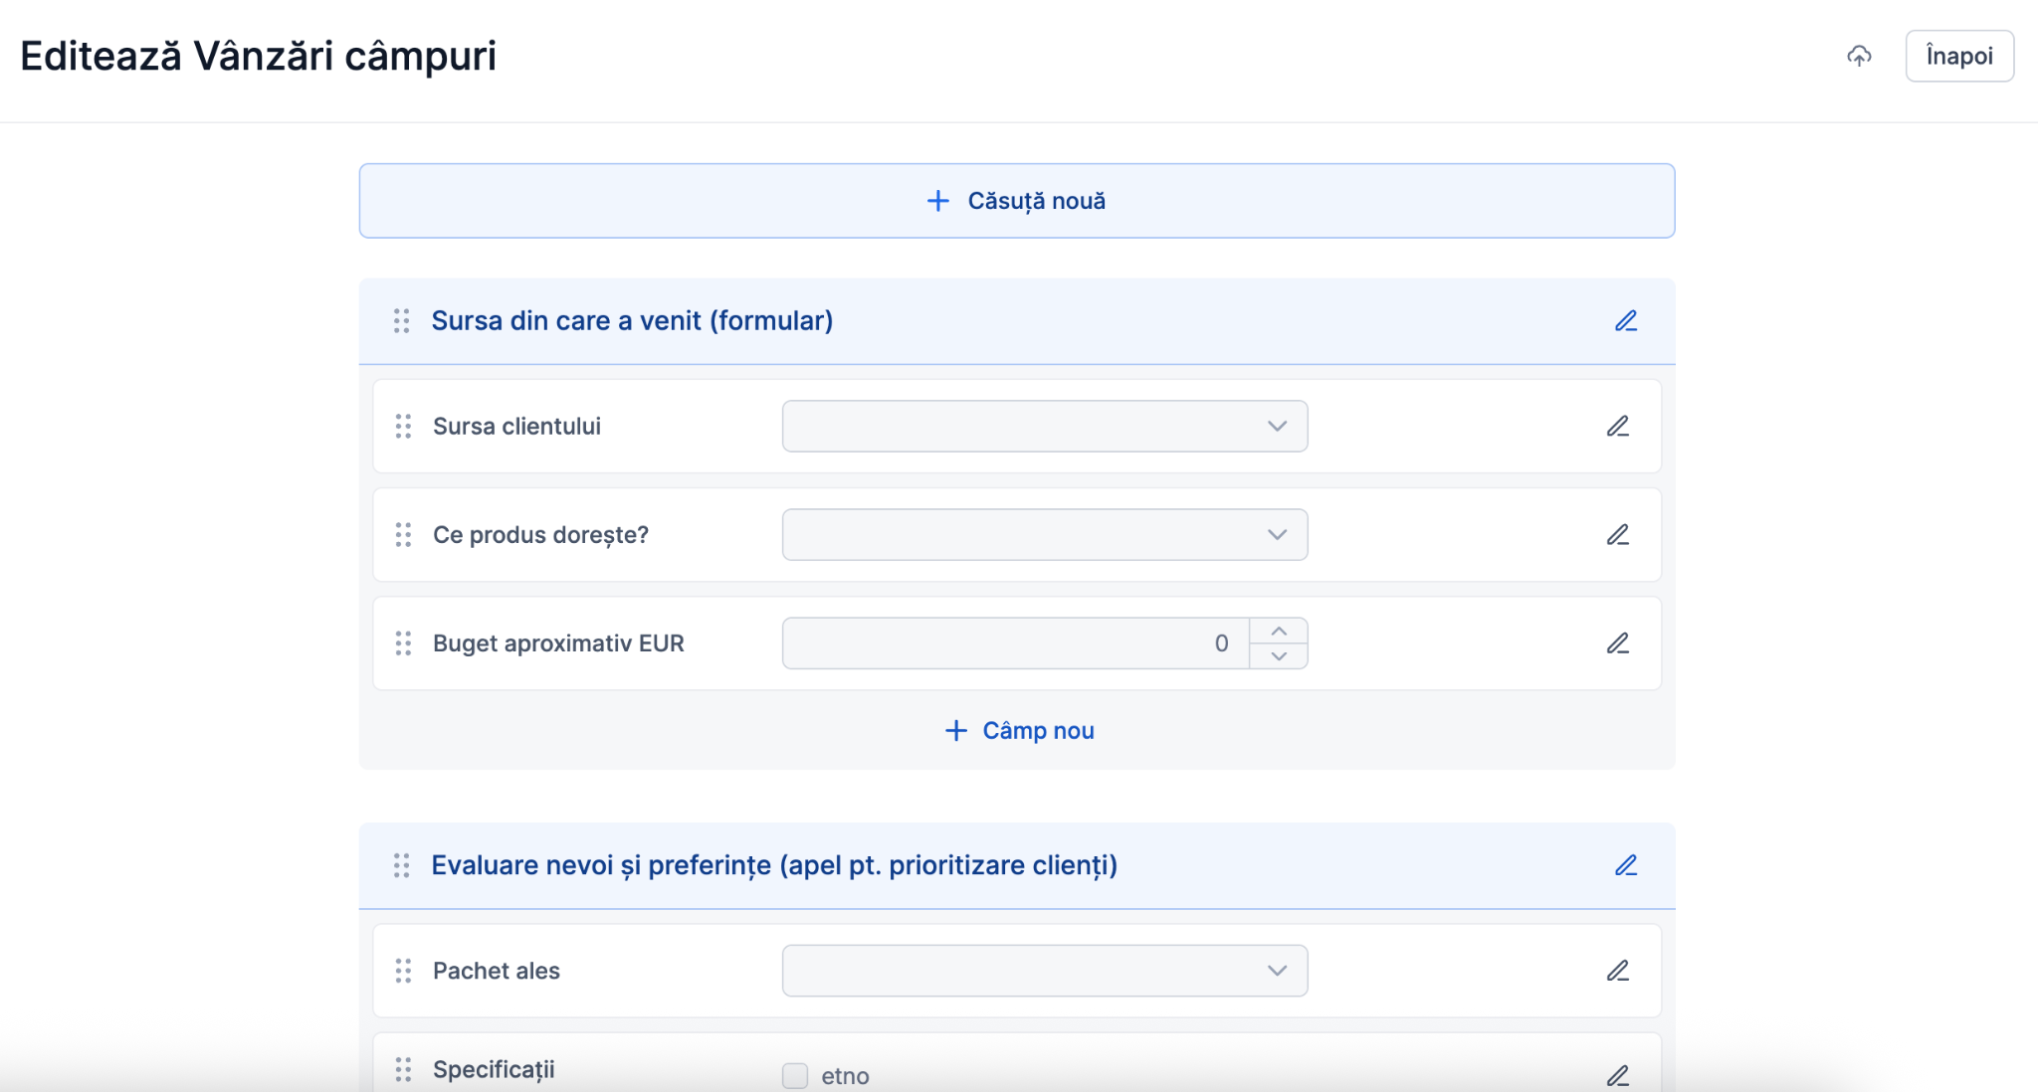
Panoul de editare a cardului de oportunitate

În cadrul paginii de editare, vei putea adăuga două tipuri de conținut:

- Căsuțe noi, făcând referire la grupări de câmpuri bazate pe anumite criterii (ex: pasul în care ai nevoie de informațiile respective)
- Câmpuri noi, făcând referire la locul în care așezi fiecare informație de care ai nevoie

Pentru a adăuga o căsuță nouă, click pe chenarul Căsuță nouă.

Pentru a adăuga un câmp nou mergi în cadrul căsuței din care vrei ca acesta să facă parte și click pe Câmp nou, ori mergi cu mouse-ul direct între alte două câmpuri deja existente:

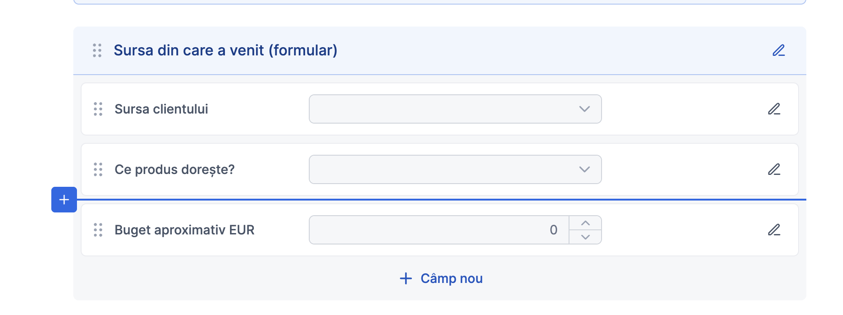

Puțin mai jos, îți lăsăm și un ghid rapid pentru situațiile la care se pretează toate tipurile de câmpuri pe care le ai la dispoziție.

Câmpurile de tip drop-down sunt recomandate atunci când există o singură variantă de completare (ex: zona în care are loc o lucrare, un anumit tip de pachet pentru care s-a optat, rank-ul clientului etc.)

Câmpurile de tip căsuțe de bifat sunt recomandate atunci când există mai multe posibilități care se aplică la același client, în cadrul aceleiași vânzări (ex: produse cumpărate, bonusuri)

Câmpurile de tip text scurt sunt recomandate atunci când textul destinat conține atât cifre cât și litere (ex: măsurători de tipul „250 m x 300 m”)

Câmpurile de tip text lung sunt recomandate pentru a trece observații mai ample (ex: interesul clientului, motivul pentru care a refuzat oferta etc.)

Câmpurile de tip dată și timp sunt recomandate pentru a ține evidența datelor (ex: data expirării unui contract, data la care a avut loc ceva important etc.)

Câmpurile de tip număr sunt recomandate pentru introducerea de valori fără zecimale (ex: Venituri generate - 3500)

Câmpurile de tip fracție zecimală sunt recomandate pentru introducerea de valori cu zecimale (ex: măsurători precum 25,7)

Câmpurile de tip atașament îți permit să atașezi diverse documente direct pe cardul de oportunitate, ca să le ai la îndemână pe toate sub umbrela aceluiași client (ex: ofertă trimisă, contract etc.)

Zonele de tip Căsuță grupează câmpurile de pe cardul de oportunitate (ex: Prospectare, Vânzare, Producție, Cu succes, Fără Succes)

Poți adăuga oricât de multe câmpuri ai nevoie, dar ține minte: sistemul tău final trebuie să fie simplu de înțeles, ușor de navigat și familiar pentru utilizatori.

Poți modifica orice câmp cu valorile de care ai nevoie dând click pe iconița cu creion.

Și, nu în ultimul rând, poți șterge orice câmp care nu-ți mai folosește dând click pe iconița roșie.

Cum să creezi un șablon nou?

Când vine vorba despre șabloane și filtre, rolul tău ca și utilizator este irelevant. Absolut orice tip de utilizator se poate folosi de aceste funcționalități.

Pentru a crea un șablon nou, îndreaptă-ți atenția asupra zonei de bară de meniu, sub numele produsului în care dorești să te folosești de șablonul respectiv.

Acolo, vei găsi o cameră tehnică denumită Șabloane:

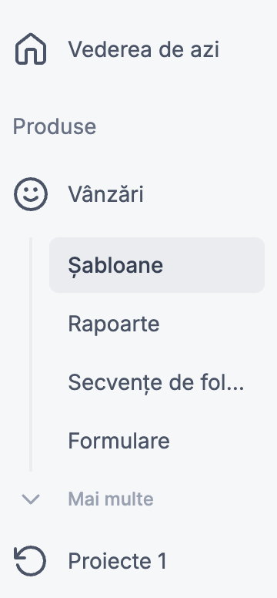
Camera tehnică de șabloane a produsului de Vânzări

Dacă dai click pe zona de Șabloane, vei fi redirecționat către biblioteca voastră de șabloane din modulul respectiv. În partea de sus, vei regăsi și un buton albastru, din care vei putea adăuga șabloane noi:

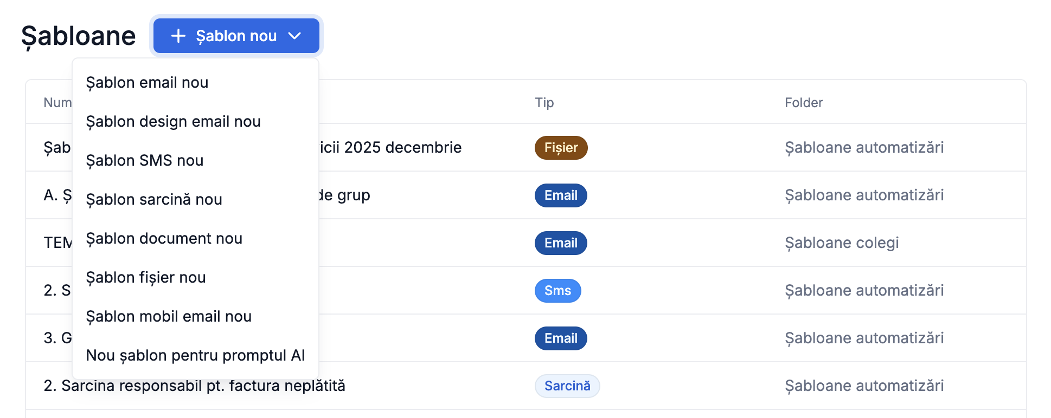
Crearea de șabloane noi

Pentru rețetele de automatizări din acest ghid, vei avea nevoie de:

- Șabloane de e-mail, care vor reprezenta textul notificărilor pe e-mail trimise către clienții tăi sau către colegii tăi (utilizatori ai sistemului)

- Șabloane de sarcină, care vor reprezenta textul notificărilor pe care tu și colegii tăi le veți primi în MiniCRM

- Șabloane de SMS, care vor fi textul din mesajele primite de clienții tăi în mod automat după criteriile stabilite de tine.

ATENȚIE: Înainte de a trimite SMS-uri din MiniCRM, te rog mult să verifici și politica de costuri, disponibilă la link-ul de aici: https://www.minicrm.ro/help/sms-din-minicrm/

Câteva bune practici pe care ar trebui să le știi despre șabloane, înainte să te pui la treabă:

Fiecare șablon (de e-mail, de sarcină sau de SMS) trebuie denumit, în câmpul de Numele șablonului, ca să îți fie ușor să îl găsești. Dacă plănuiești să creezi un șablon pentru a-l folosi într-o automatizare, asigură-te că pui terminația @AUTOMATIZARE la finele numelui.

Folderul și limba șablonului (pe care le poți selecta din dreapta ecranului, atunci când creezi șablonul) sunt doar orientative și nu modifică în niciun fel utilitatea acestuia. Limba șablonului va afecta doar formatarea variabilelor de tip dată.

În cazul șabloanelor de tip sarcină, nu uita să alegi și un tip pentru acestea (ex: Analiză nevoi, Ofertare, Follow-up etc.). De asemenea, nu ezita să "spargi" sarcinile mai ample în checklist-uri, pentru o mai ușoară navigarea în acestea pentru colegii tăi.

Cum să creezi un filtru nou?

Dacă ai fost la workshop-ul de Filtre și șabloane, mai mult ca sigur ai tot auzit de la traineri despre noțiunile de Vedere liniară și Vedere tabelară.

Îți reamintim faptul că vederea liniară doar îți selectează anumiți clienți din baza de date (ex: pe cei care au cumpărat un telefon de la tine), pe când vederea tabelară îți arată acele informații care te interesează despre aceștia (ex: ce marcă e telefonul, cât a costat etc.).

Iată, deci, cum creezi un filtru:

Click pe modulul în care dorești să-l realizezi. Apoi, în partea din dreapta, lângă bara de status-uri, o să-ți apară butonul Filtru. Dacă apeși pe acesta, prima opțiune pe care o ai este să adaugi un filtru nou.

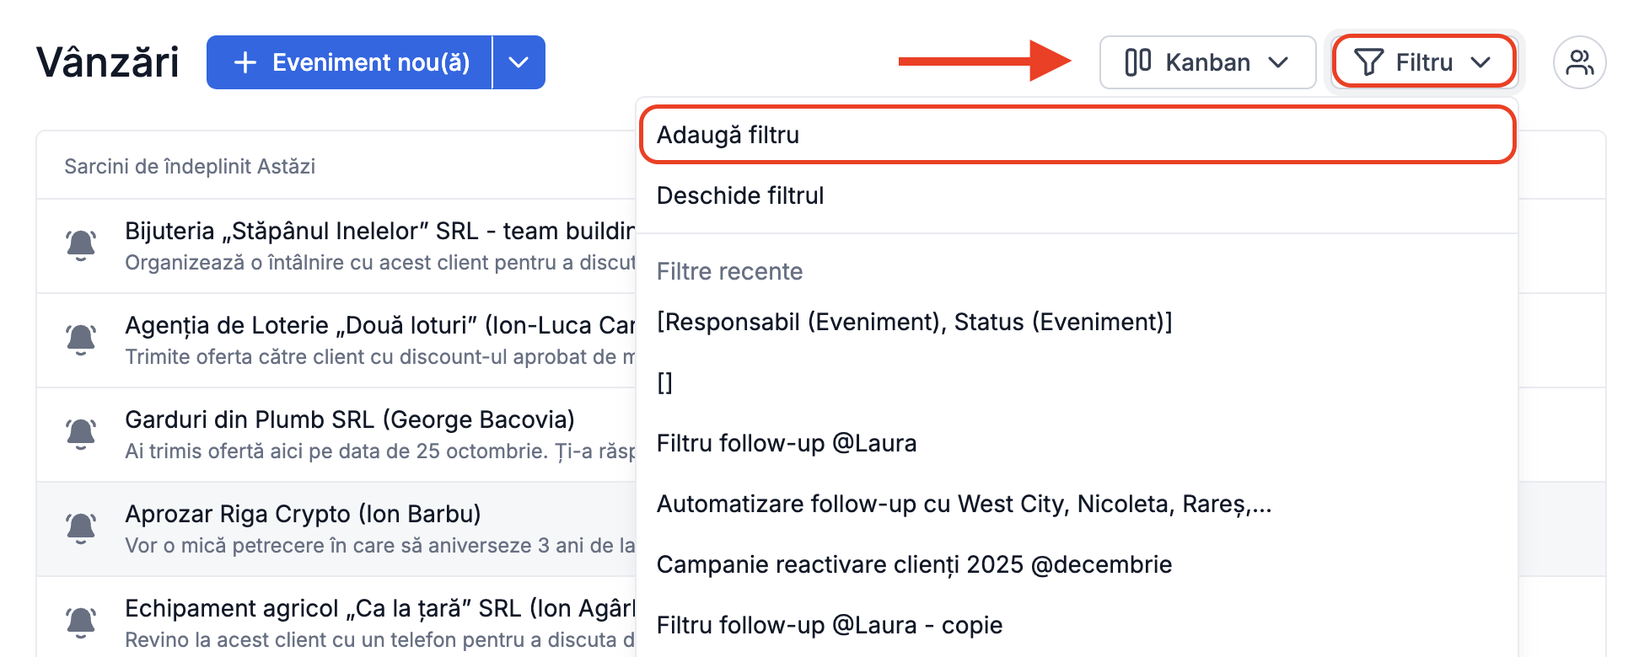
Butonul de Filtru din cadrul vederii de produs, cu opțiunea Adaugă filtru

În fereastra care ți s-a deschis, vei putea începe să adaugi condițiile de filtrare, specifice fiecărei automatizări (mai multe despre automatizări o să vorbim în secțiunea următoare).

Dacă dai click pe butonul Condiție nouă, vei putea începe să adaugi condiții noi de bază (obligatorii).

Dar, cu ajutorul săgeții de lângă buton vei descoperi că există în fapt două tipuri de condiții:

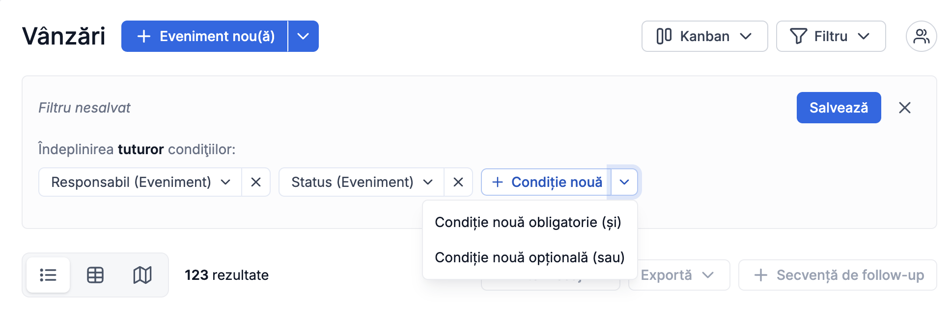
Adăugarea de condiții noi într-un filtru

- Condiții obligatorii, care trebuie neapărat îndeplinite ca un client să îți apară în lista din filtru

- Condiții opționale, dintre care e suficient să ai doar una îndeplinită

Stai liniștit, în 99,9% din cazuri o să ai nevoie doar de Condiții obligatorii 🙂

În momentul în care selectezi o condiție nouă, ți se va deschide o fereastră de dialog care conține toate câmpurile tale din MiniCRM, împărțite pe categorii:

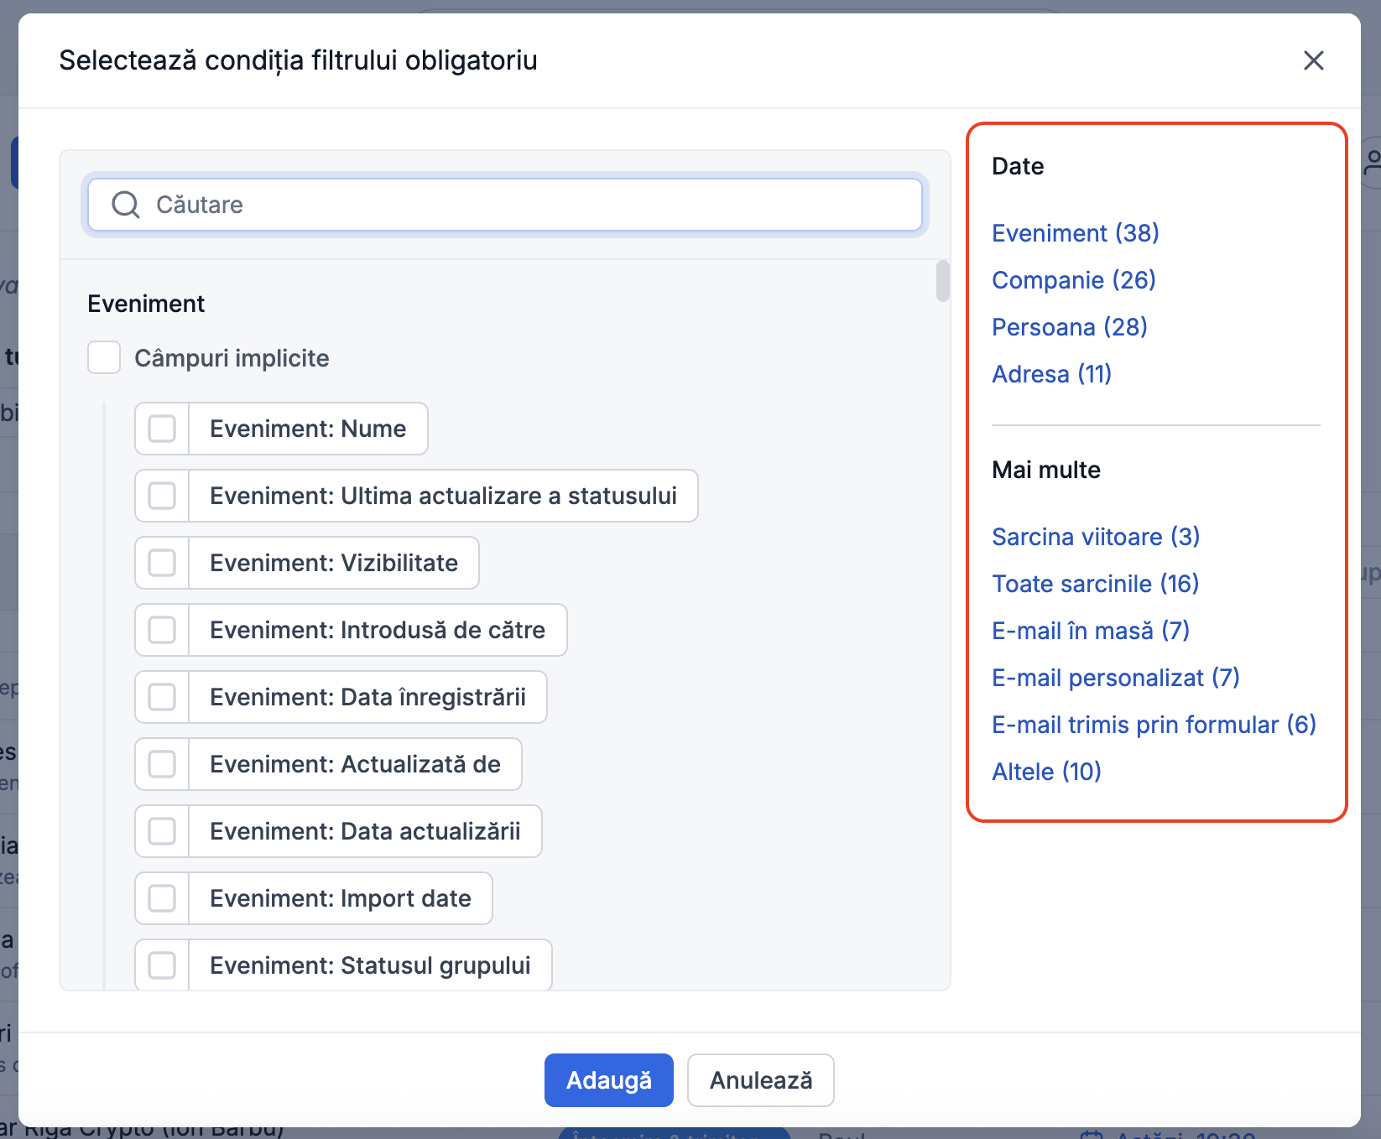
- Prima categorie (denumită Oportunitate/Clienți/Bază de date etc.), va avea întodeauna toate câmpurile pe care le regăseși pe cardul de oportunitate, plus încă alte câteva care sunt implicite
- Companie este zona în care poți accesa toate câmpurile din cartea de vizită a companiei
- Persoana este zona în care poți filtra după criterii referitoare la persoanele principale de contact
- Adresa va lua în calcul atât cartea de vizită a companiei, cât și cartea de vizită a persoanelor asociate
- Sarcina viitoare îți aduce în prim plan zona sarcinilor programate de pe cardul de oportunitate
- Toate sarcinile are în vedere atât partea de istoric cât și sarcinile momentan programate

… iar pe restul te invităm să le descoperi singur 🎉

Odată creat un filtru, este absolut esențial să îl salvezi ca să poți crea o automatizare. La fel ca la șabloane, îți recomand să îi adaugi terminația @AUTOMATIZARE în titlu, ca să știi despre ce e vorba și după săptămâni și luni și ani.

Cum să creezi o automatizare nouă?

Când auzi cuvântul “automatizare”, asumăm că ți se aplică unul sau mai multe scenarii de mai jos 🙂 :

- Te gândești la roboței din zona AI
- Te gândești la scalare sau, altfel spus, la un lucru pe care îl faci odată și îl folosești de zeci și sute de ori fără pic de efort în plus
- Te gândești la notificări automate, după cum am povestit și în timpul workshop-ului

Niciunul dintre aceste trei scenarii nu e greșit.

Automatizările sunt viitorul oricărei companii care își dorește să funcționeze foarte bine și pe resurse (monetare sau umane) reduse.

Și da, automatizările pot fi, câteodată, simple notificări automate. Dar pot sta și la baza unor întregi funnel-uri de marketing pentru clienții tăi. Limita e cerul.

Însă, pentru noi, acum e important să stăpânim bazele a cum creăm aceste automatizări 👍

În MiniCRM, orice automatizare are la bază două piese:

- Un filtru salvat, care să creeze o listă cu toți clienții care să primească notificarea pe care vrei tu să o trimiți. Vezi aici cum se crează.

- Un șablon, care să conțină textul notificării, și care poate fi de sarcină (pentru colegi), de e-mail (pentru clienți sau colegi) sau de SMS (pentru clienți). Vezi aici cum se creează.

Odată salvat un filtru, vei vedea că se activează butonul de care vei avea nevoie pentru a crea automatizarea - cel de Secvență de follow-up:

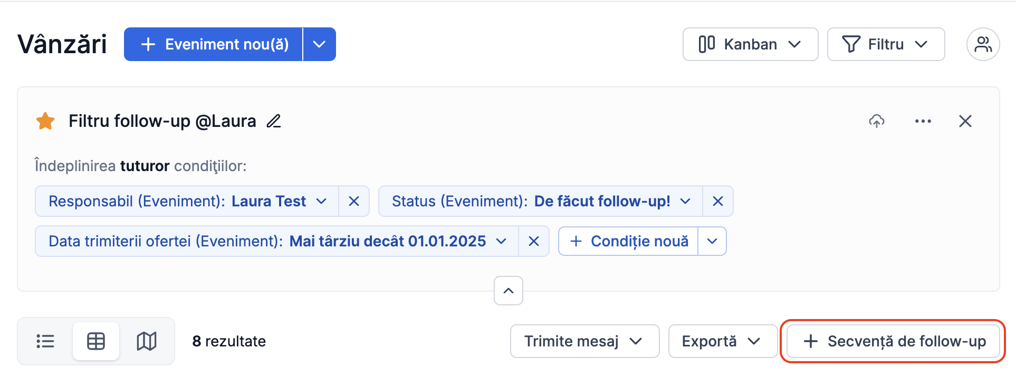
Crearea unei automatizări pleacă mereu de la logica unui filtru

După ce dai click pe butonul de Secvență de follow-up de mai sus, vei fi redirecționat către pagina de creare a pașilor automatizării (practic, aici îi indici sistemului ce vrei să se întâmple odată ce un client a intrat în lista creată prin filtrul de mai sus):

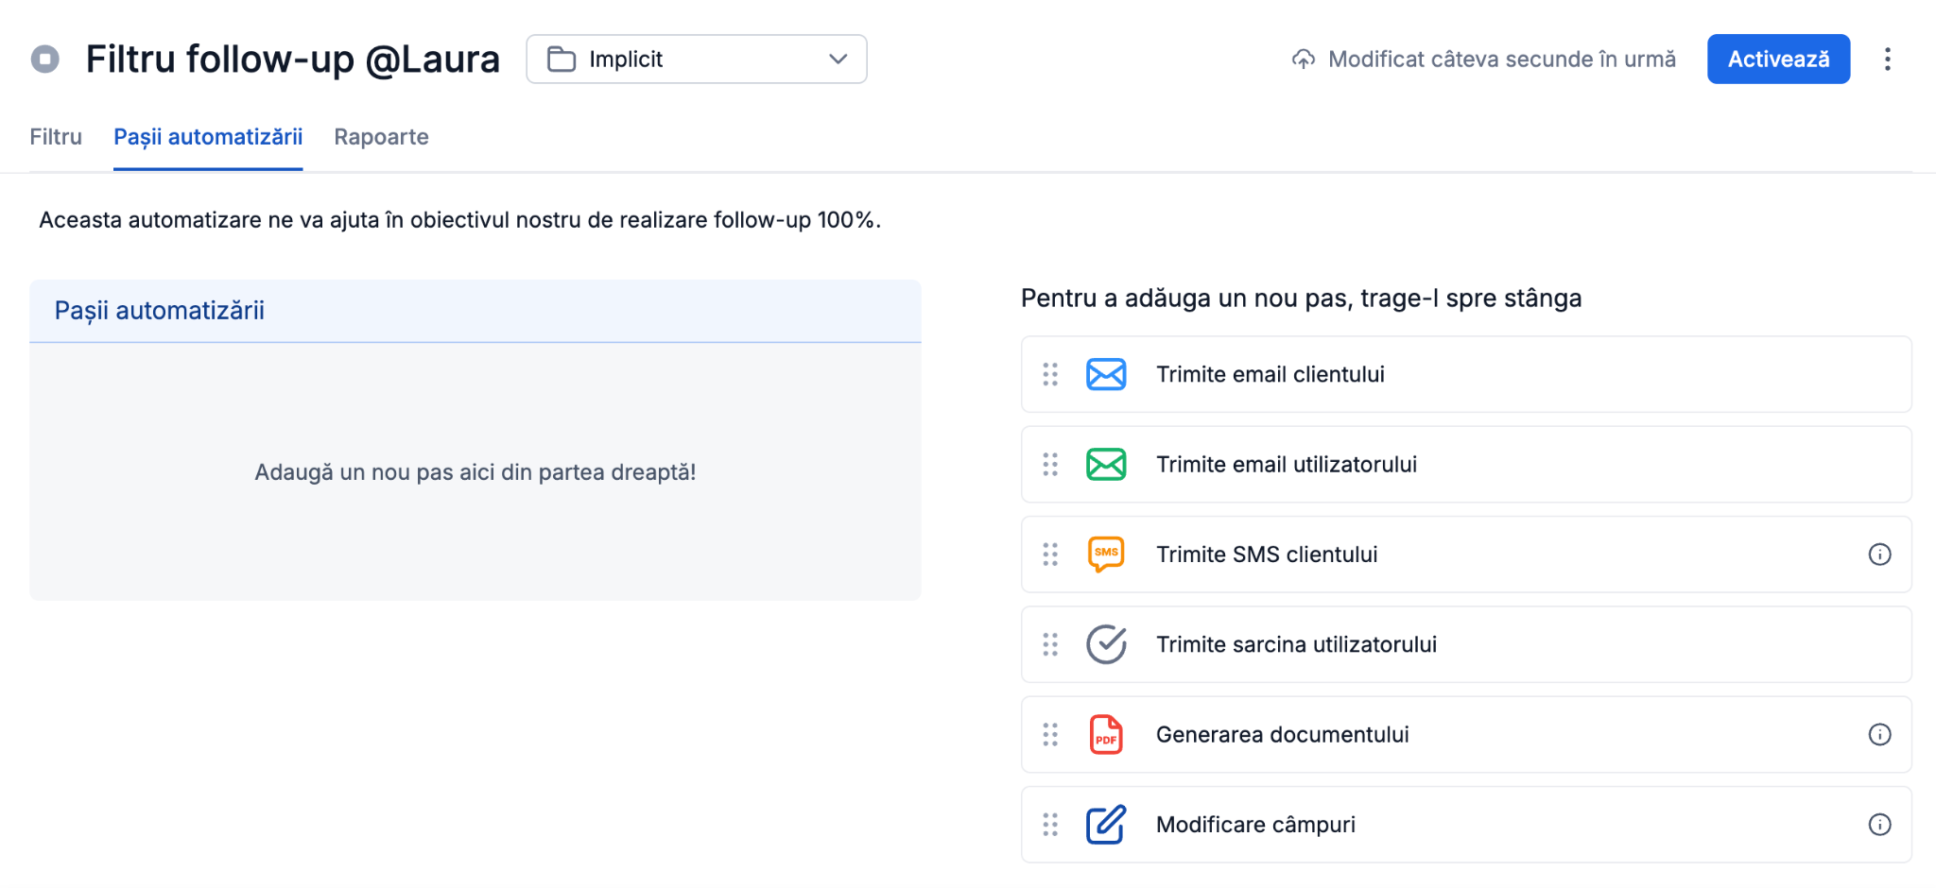
Panoul de creare a automatizării

În partea din dreapta a ecranului, vei regăsi “trusa de instrumente” pe care le ai la dispoziție.

În cadrul unei automatizări:
- Poți trimite o notificare pe e-mail către un client
- Poți trimite o notificare pe SMS către un client (atât timp cât ai activată trimiterea de SMS-uri; vezi aici mai multe detalii: )
- Poți trimite o notificare pe e-mail către un coleg
- Poți trimite o notificare printr-o sarcină către un coleg

Ca să setezi pașii automatizării, tot ce trebuie să faci este să tragi tipul de notificare dorit din dreapta în partea stângă a ecranului, cu drag & drop.

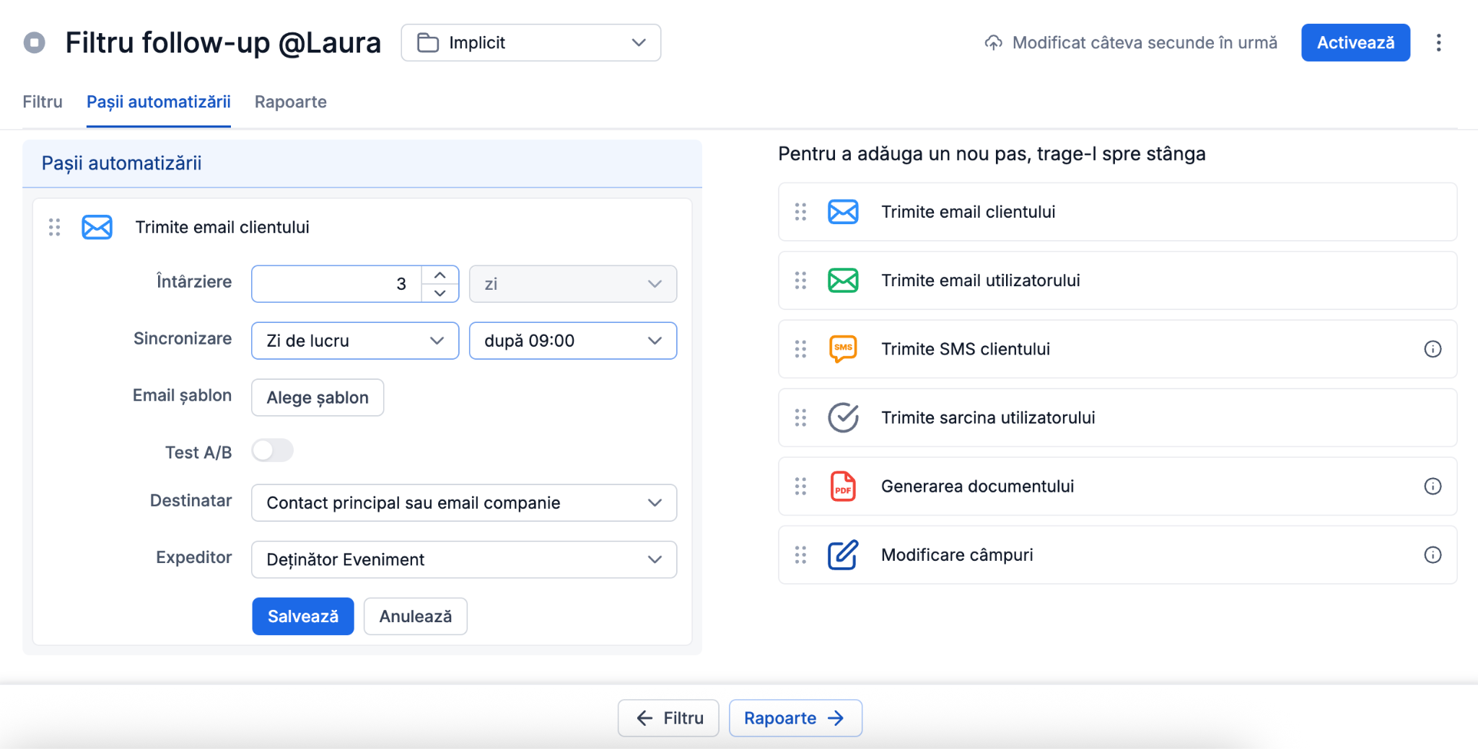
Adăugarea unui prim pas în cadrul automatizării: trimiterea de e-mail către client

În cazul de mai sus, am ales pasul de trimitere e-mail către client. Am setat un număr de trei zile de întârziere de la intrarea acestuia în lista din filtru (adică, de la trimiterea ofertei).

Următorul pas este să alegem șablonul e-mailului pe care clientul o să-l primească:

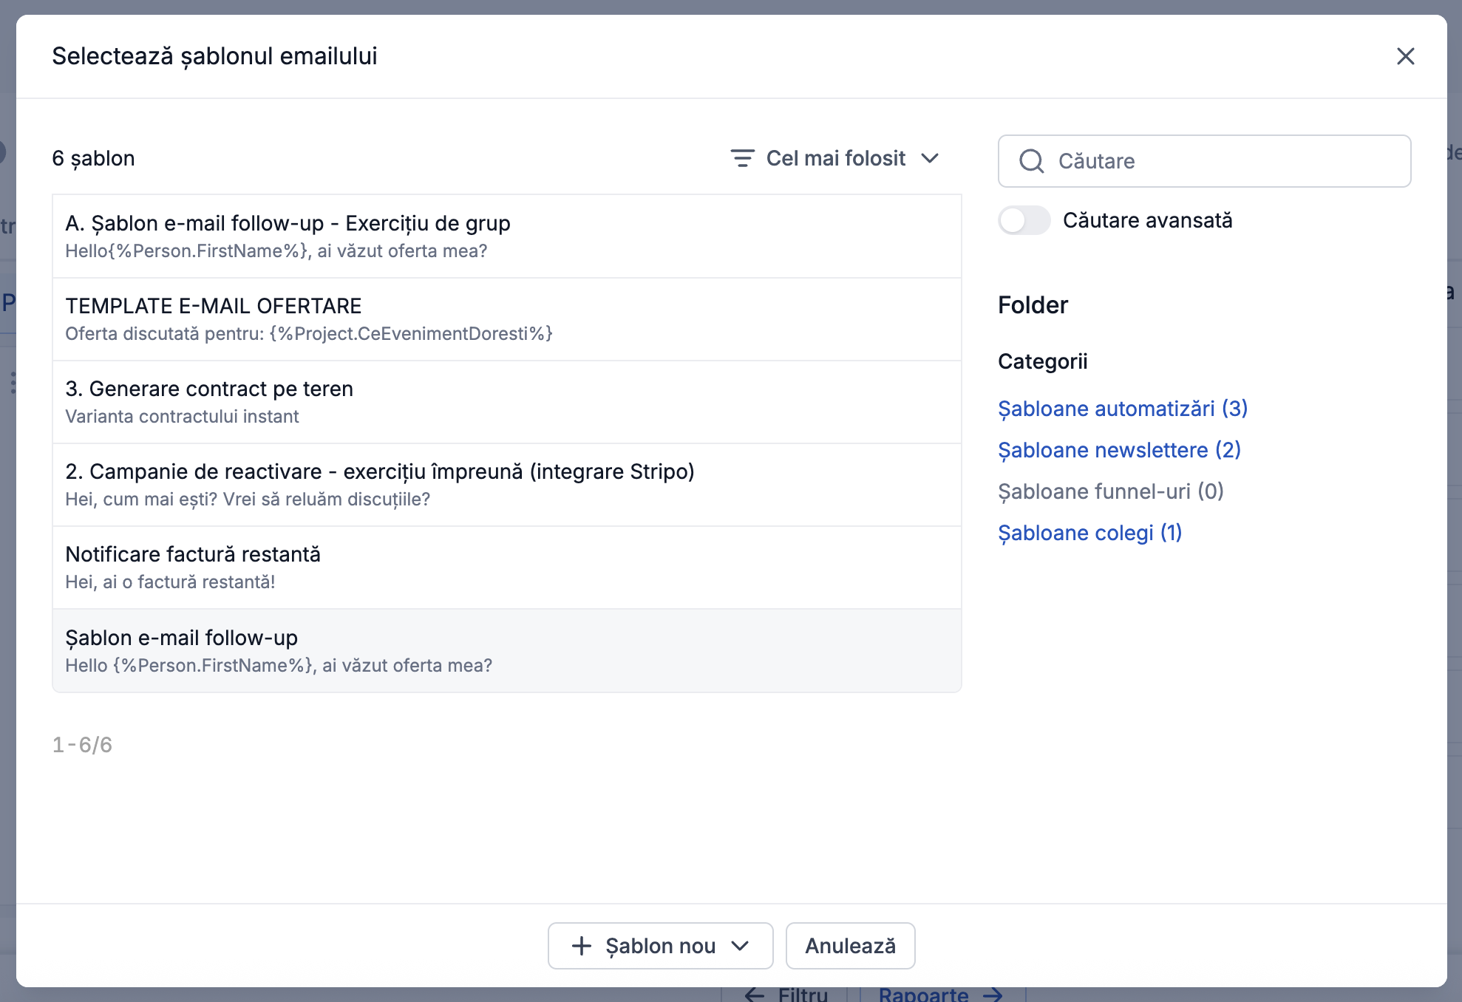
Alegerea textului notificării

… iar următoarele lucruri de care trebuie să ținem cont sunt:

Către care adresă de e-mail asociată clientului să plece această notificare? Vom avea de ales între persoana principală de contact, toate persoanele, sau firmă…

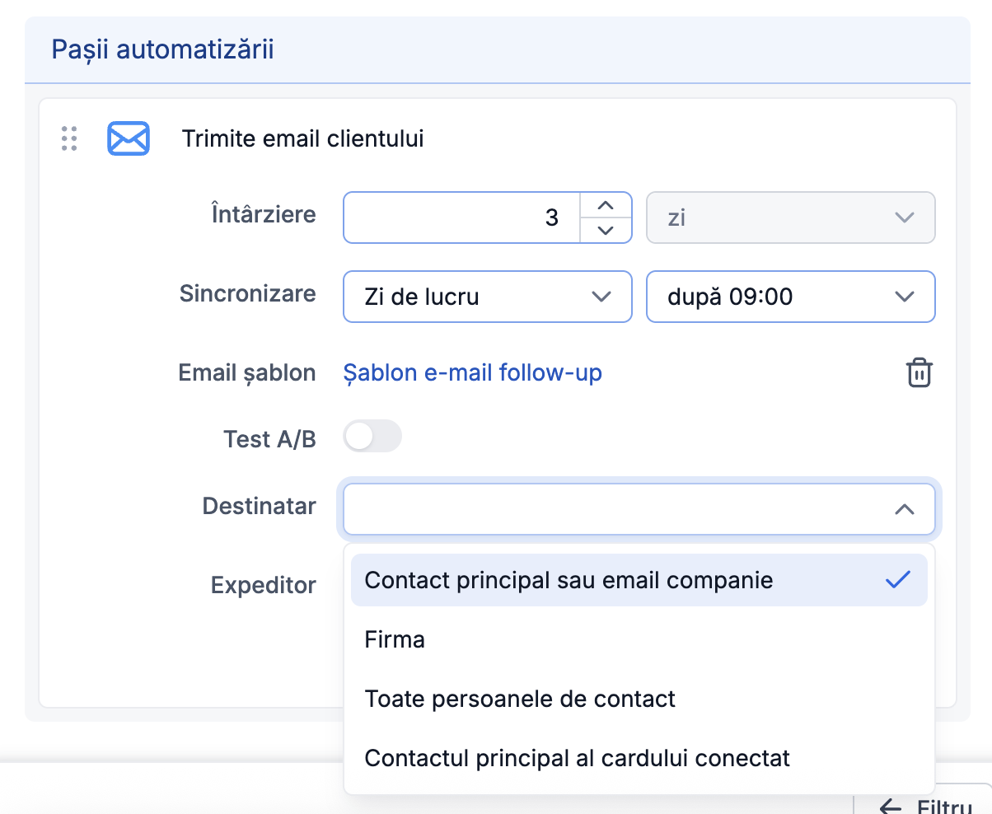
Și de pe ce adresă trebuie să fie e-mailul nostru livrat? Cu alte cuvinte, cine va fi expeditorul?

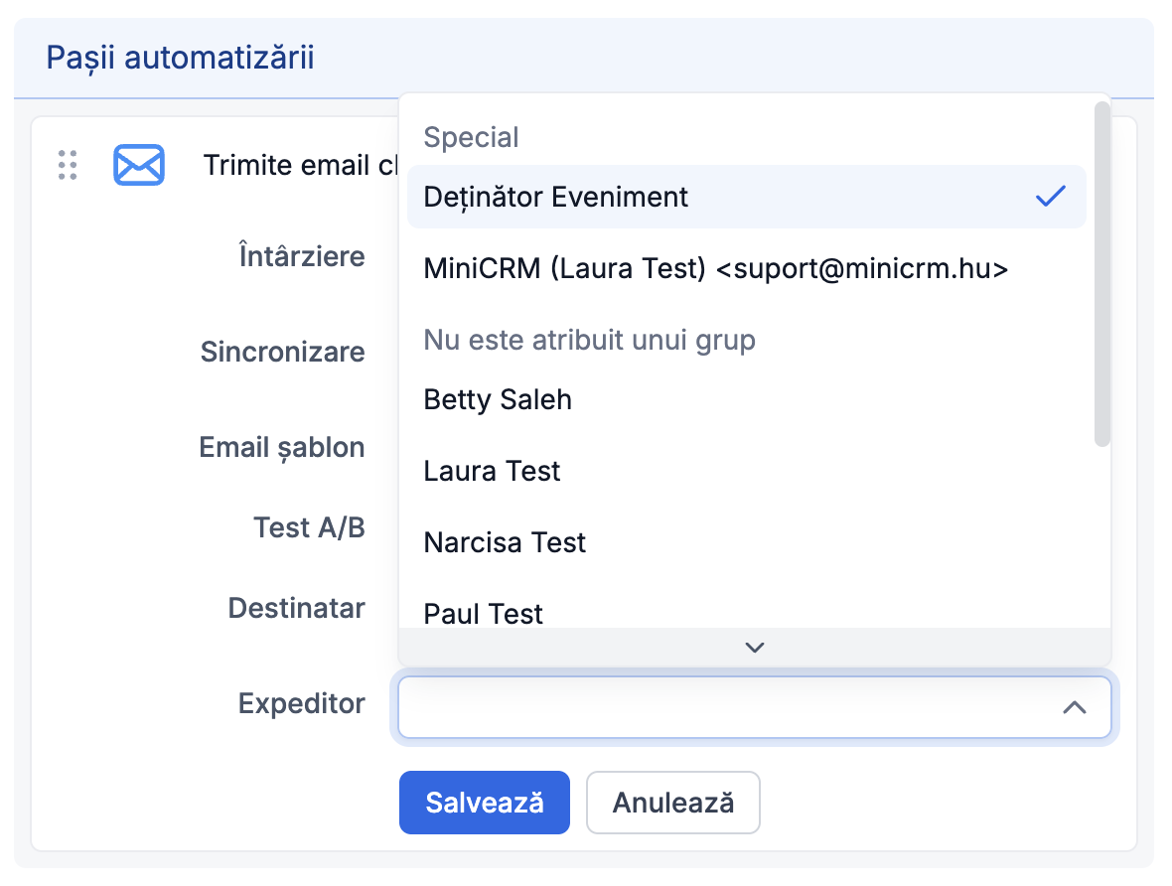

În continuare, în povestea curentă, iată că am mai adăugat un pas: mai concret, după ce s-a trimis e-mailul în mod automat la trei zile după apariția unui client în filtrul de mai devreme, eu voi primi o sarcină în MiniCRM cu o zi mai târziu, ca să verific situația:

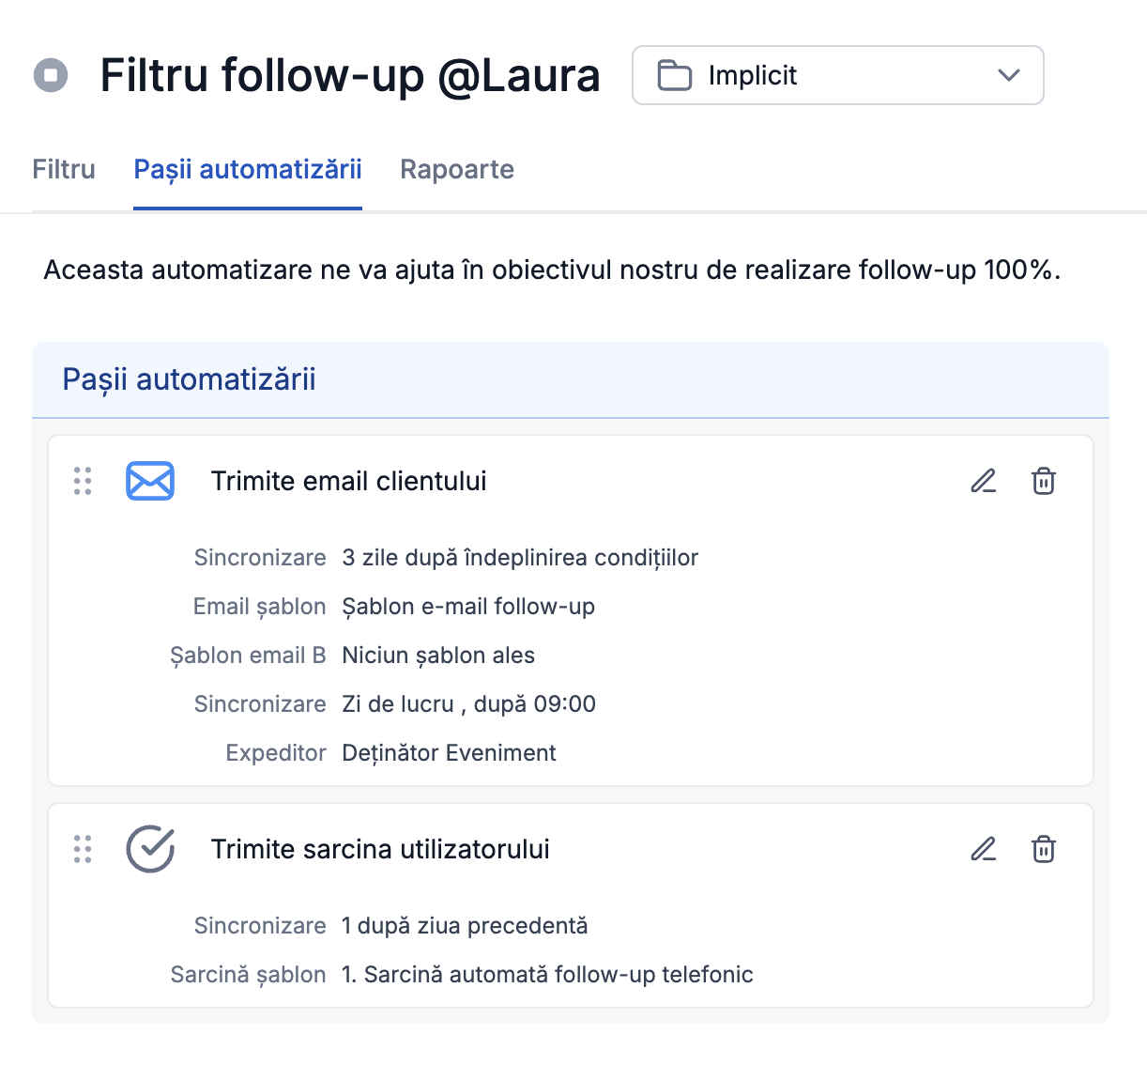
O automatizare în mai mulți pași
Stai fără grijă, fiecare rețetă de mai jos are pașii pregătiți deja pentru tine, în mod detaliat😀

La final, tot ce îți rămâne de făcut este să activezi automatizarea, dând click pe butonul albastru din dreapta sus:

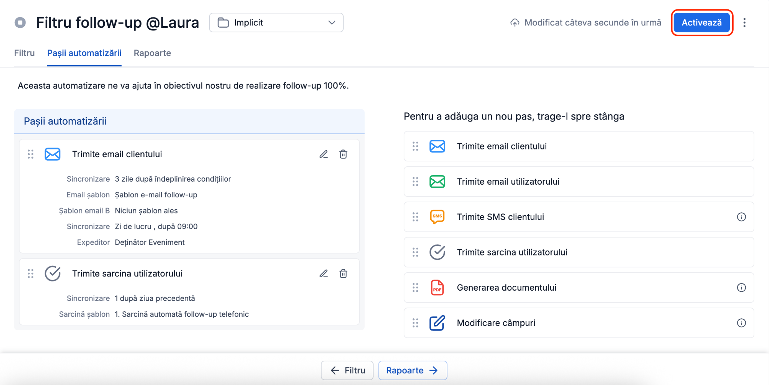
Activarea automatizării

Odată ce dai click pe butonul Activează, sistemul îți va aduce în față o casetă de dialog care te va întreba dacă îți dorești ca automatizarea să aibă efect și asupra clienților pe care îi ai deja în filtru:

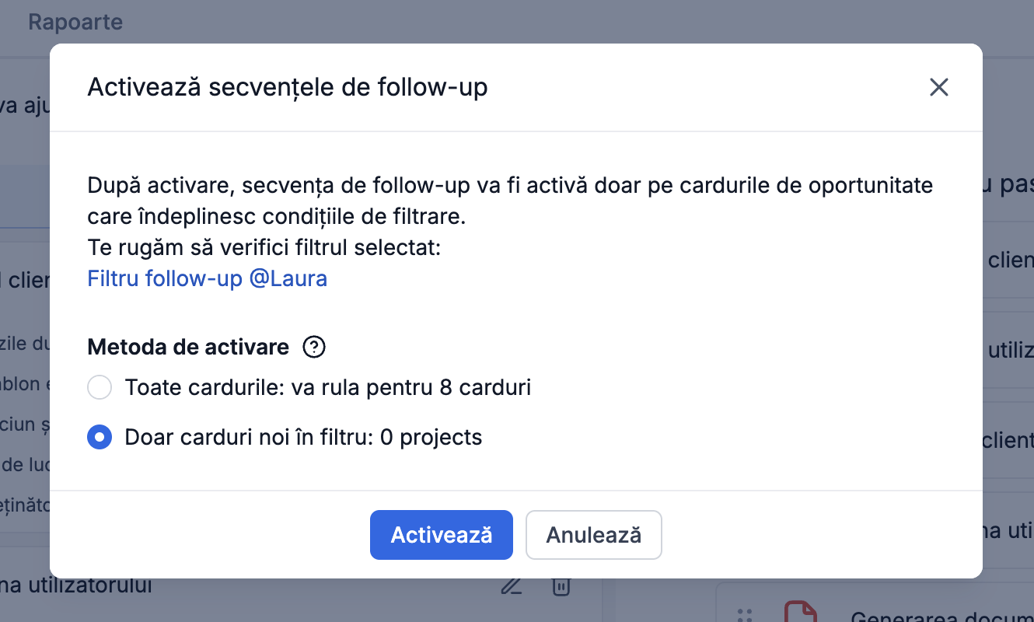
Doar carduri noi vs. retroactiv

Ar trebui să o bifezi? Depinde de caz.

Dacă, de exemplu, dorești să creezi o automatizare cu data expirării contractelor (și ai deja mulți clienți cu contracte expirate de ani de zile), atunci probabil că nu ți-ai dori să primească și ei o notificare de reamintire. Așa că poți bifa liniștit căsuța de Doar carduri noi în filtru.

Pe de-altă parte, dacă, la fel ca și noi, ai în filtru doar clienți către care ai trimis oferte acum 3 zile, e perfect în regulă să lași automatizarea să ruleze și pentru ei, bifând căsuța Toate cardurile.

Apoi click încă odată pe Activează și gata! 👏

Iar dacă, în viitor, o să vrei să te întorci la această automatizare, sau să vezi toate automatizările la un loc, e foarte simplu să le găsești.

Click pe numele modulului de pe bara de meniu, iar apoi pe iconița de Mai multe:

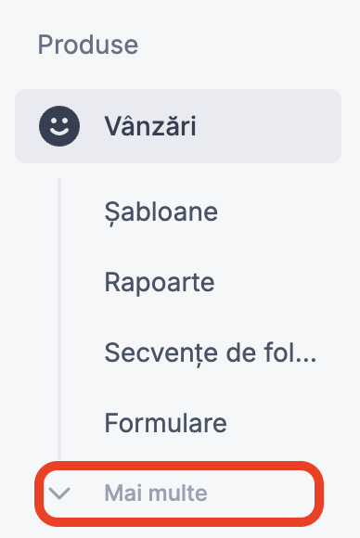
Click pe Mai multe pentru a ajunge la Secvențe de follow-up…

Dând click pe sub-meniul de Secvențe de follow-up, vei fi redirecționat către toată lista ta de automatizări create. În partea din dreapta a ecranului vei putea selecta să le vezi doar pe cele active sau inactive, în caz că te interesează să modifici ceva la o automatizare care rulează deja, sau doar să activezi o automatizare mai veche:

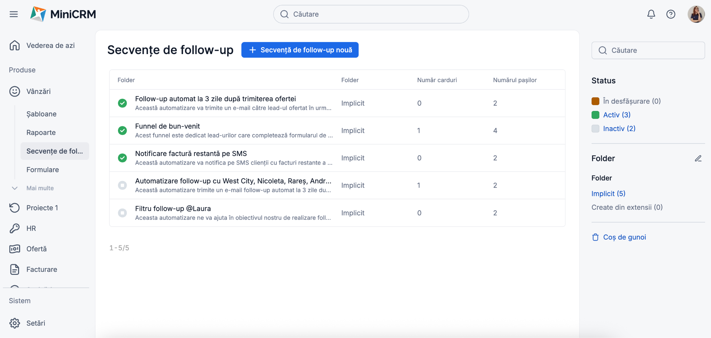
Biblioteca de automatizări

Ce este o extensie și cum o poți activa?

Cu MiniCRM, există două metode prin care poți crea automatizări:

- le poți crea singur, prin rețetele de mai jos și folosindu-te de "ingredientele" despre care am povestit până acum în ghid (câmpuri, șabloane, filtre), dacă vrei să înțelegi tehnologia din spatele lor

- le poți lua de-a gata, lăsând sistemul să le creeze singur, prin activarea de extensii

Poți găsi magazinul de extensii dând click pe modulul în care dorești să faci automatizarea, iar apoi pe zona de Mai multe.

De aici, dă click pe zona de Extensii și vei fi redirecționat către toată colecția de automatizări pre-made pe care le avem la momentul actual (periodic, adăugăm și altele noi):

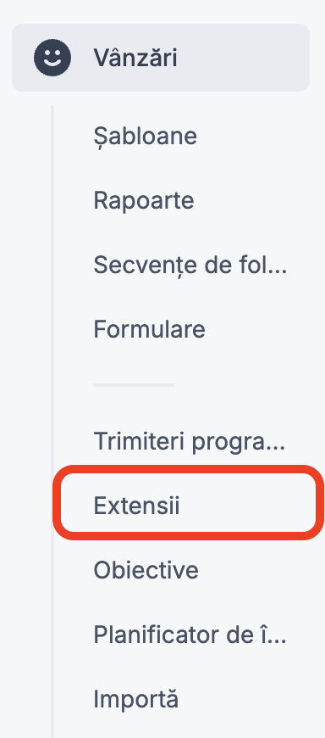
Camera tehnică de extensii

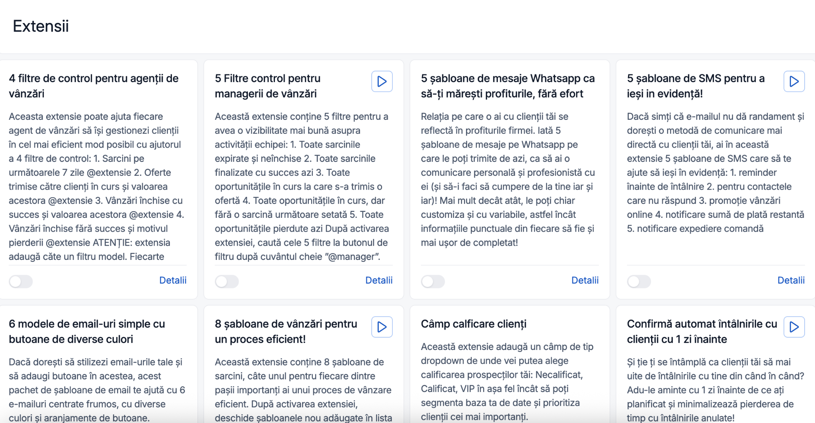
Magazinul de extensii (toate setările propriu-zise sunt gratuite, dar unele pot necesita anumite add-on-uri pentru a funcționa corespunzător )

Câteva bune practici, bine de știut, înainte de a activa o automatizare pre-made (o extensie):

- Uită-te la video-ul aferent acesteia, ca să îți faci o idee ce rezultat obții cu aceasta. Video-ul îl regăsești dând click pe iconița de PLAY din drepata sus a extensiei:

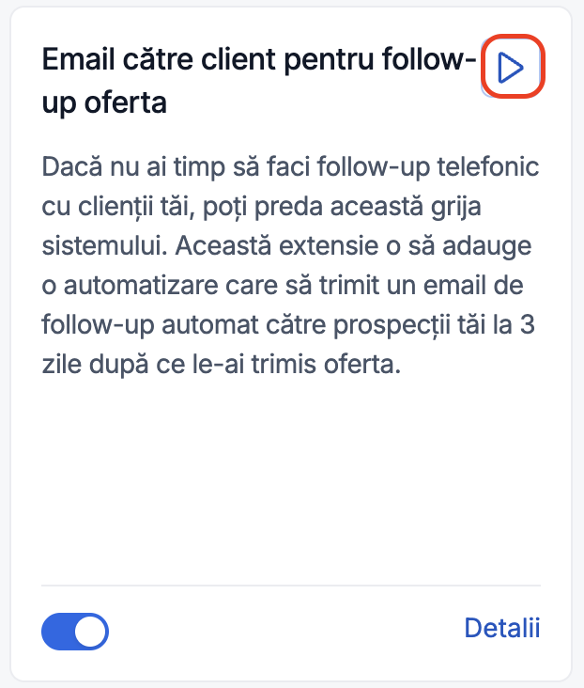
Majoritatea extensiilor vin cu video-uri explicative

- Consultă zona de Detalii, ca să vezi ce elemente îți vor fi adăugate în sistem, odată ce activezi exensia.

- Dacă extensia îți adaugă în sistem un șablon, mergi în categoria de Șabloane și editează șablonul respectiv cu textul dorit de tine.

Și, odată ce te-ai asigurat de toate acestea, activează extensia dând click pe micuțul întrerupător gri, ca motorașele să se pună în mișcare, fără niciun efort 🙂

Dacă, ulterior, dorești să o dezactivezi, automatizarea va deveni inactivă, însă elementele ei vor rămâne în sistemul tău până le ștergi tu.

9 rețete de automatizări pe care să le faci într-o după-amiază

Rețeta 1: Follow-up făcut automat, la 3 zile după trimiterea ofertei

Durata: 5 minute

Rezultat: Follow-up de 100% către toate ofertele trimise de tine

Vei avea nevoie de:

- 1 câmp pe cardul de oportunitate, care să indice data trimiterii ofertei
- 1 șablon de e-mail, pe care clientul tău să îl primească la 3 zile după trimiterea ofertei
- 1 șablon de sarcină, care să te notifice pe tine să verifici situația după 2 zile de la follow-up
- 1 filtru, care să fie atent la lista de clienți către care ai trimis oferta
- 1 automatizare în doi pași, care să pună rotițele în mișcare

Extensia pre-made (dacă nu dorești să faci tu automatizarea de la zero):
DE BAZĂ: 100% follow-up la ofertă

Pași (dacă dorești să faci tu automatizarea, pentru a înțelege cum funcționează):

Pasul 1
Asigură-te că ai pe cardul tău de oportunitate un câmp de tip dată care prevede data trimiterii ofertei. Vezi aici cum îl poți crea, dacă nu îl ai deja.

Pasul 2
Crează un șablon de e-mail, cu textul pentru follow-up. Vezi aici cum poți crea șabloane de la zero.

Pasul 3
Crează un șablon de sarcină, care va reprezenta notificarea pe care tu o vei primi la două zile distanță de la trimiterea follow-up-ului, ca să verifici situația.

Pasul 4
Crează un filtru (vezi aici cum) cu următoarele condiții:

Oportunitate: Stautsul grupului - Vânzare (prima categorie de câmpuri)
Toate sarcinile: Type - Ofertare (din cea de-a treia categorie)

Salvează filtrul și dă-i o denumire descriptivă, precum Follow-up automat @AUTOMATIZARE

Pasul 5
Crează automatizarea (conform instrucțiunilor de aici) în doi pași:

Primul pas, un e-mail către client cu șablonul creat mai devreme, care să ajungă cu 3 zile întârziere de la apariția sa în filtru.

Al doilea pas, o sarcină pe care Deținătorul oportunității să o primească în MiniCRM cu 2 zile întârziere de la pasul anterior, cu textul șablonului aferent.

Activează automatizarea! :)

Rețeta 2: Reminder cu o săptămână înainte de expirarea unei date

Durata: 5 minute

Rezultat: Vei primi o notificare automată în MiniCRM cu 7 zile înaintea expirării unui contract, a ITP-ului, a unei revizii etc.

Vei avea nevoie de:
- 1 câmp de tip dată pe cardul de oportunitate, în care să precizezi data care te interesează
- 1 șablon de sarcină, pentru textul notificării pe care vrei să-l primești
- 1 filtru, care să fie atent în locul tău la datele de expirare din câmpul de mai sus
- 1 automatizare cu un singur pas, care să pună rotițele în mișcare

Extensii pre-made (dacă nu dorești să faci tu automatizarea de la zero):
Șablon generare contract + Notificare înainte de expirarea contractului EXTRA: Emitere contract in pdf și notificare dată expirare contract

Pași (dacă dorești să faci tu automatizarea, pentru a înțelege cum funcționează):

Pasul 1
Asigură-te că ai pe cardul tău de oportunitate un câmp de tip dată care prevede data în legătură cu care dorești să fii notificat. Vezi aici cum îl poți crea, dacă nu îl ai deja.

Pasul 2
Crează un șablon de sarcină, cu textul pentru notificarea pe care tu și colegii tăi o veți primi cu 7 zile înainte de expirarea datei. Vezi aici cum poți crea șabloane de la zero.

Pasul 3
Crează un filtru (vezi aici cum) cu următoarea condiție:

Data expirării (câmpul creat mai devreme): După x zile - și completează cu cifra 7

Salvează filtrul și dă-i o denumire descriptivă, precum Notificări expirare contract @AUTOMATIZARE

Pasul 4
Crează automatizarea (conform instrucțiunilor de aici) într-un singur pas:

Trimite o sarcină către deținătorul oportunității cu 0 zile întârziere, cu textul șablonului creat mai devreme.

Activează automatizarea și gata! :)

Rețeta 3: Trimite oferta automat către client

Durata: 10 minute

Rezultat: Oferta va pleca înspre clientul tău în mod automat într-un e-mail predefinit de tine, odată ce ai atașat-o pe cardul de oportunitate aferent în MiniCRM.

Vei avea nevoie de:
- 1 câmp de tip atașasament, în care să atașezi oferta
- 1 șablon de e-mail cu un buton pentru descărcarea ofertei de către client (aici vei avea nevoie de câteva cunoștințe de HTML de bază)
- 1 filtru, care să țină evidența ofertelor atașate de tine și către ce clienți trebuie să plece acestea
- 1 automatizare cu un singur pas, care să pună rotițele în mișcare

Extensie pre-made (dacă nu dorești să faci tu automatizarea de la zero):
EXTRA: Trimite oferta personalizată, automat după atașare

Pași (dacă dorești să faci tu automatizarea, pentru a înțelege cum funcționează):

Pasul 1
Asigură-te că ai pe cardul tău de oportunitate un câmp de tip atașament, în care poți uploada oferta. Vezi aici cum îl poți crea, dacă nu îl ai deja.

Pasul 2
Crează șablonul de e-mail cu un buton și, în spatele butonului, adaugă variabila câmpului în care atașezi oferta.

Pasul 3
Crează un filtru (vezi aici cum) cu următoarea condiție:

Oferta trimisă: atașat*

*ne referim aici la câmpul de tip atașament pe care l-ai creat mai devreme

Salvează filtrul și dă-i o denumire descriptivă, precum Automatizare trimitere oferte.

Pasul 4
Crează automatizarea (conform instrucțiunilor de aici) într-un singur pas:

Trimite un e-mail către persoana principală de contact, cu 0 zile întârziere și cu textul șablonului creat mai devreme.

Activează automatizarea și bifează căsuța de aplicare doar asupra cardurilor noi (mai ales dacă filtrul tău are deja câteva rezultate). Gata, asta-i tot! 🙂

Rețeta 4: Automatizează-ți strategia de cross-sale

Durata: 5 minute

Rezultat: La o perioadă de timp selectată de tine, clienții tăi vor primi un e-mail cu sugestii de produse complementare la ce au cumpărat deja. De exemplu, dacă au cumpărat o mașină, pot primi la 6 luni și o recomandare de anvelope noi.

Vei avea nevoie de:

- 1 câmp de tip dropdown sau checklist, în care să precizezi produsul cumpărat
- 1 șablon de sarcină, pentru textul e-mailului pe care clientul o să-l primească
- 1 filtru, care să fie atent la listele tale de clienți
- 1 automatizare cu un singur pas, care să pună rotițele în mișcare

Extensii pre-made (dacă nu dorești să faci tu automatizarea de la zero):
VÂNZĂRI: Email automat cu produse cross-sell după 30 de zile de la câștigarea vânzării.

Pași (dacă dorești să faci tu automatizarea, pentru a înțelege cum funcționează):

Pasul 1
Asigură-te că ai pe cardul tău de oportunitate un câmp de tip dropdown sau checklist, în care să precizezi produsul pe care fiecare client l-a cumpărat de la tine. Vezi aici cum îl poți crea, dacă nu îl ai deja.

Pasul 2
Crează șablonul de e-mail pe care îți dorești să îl primească clienții tăi. Vezi aici cum poți creea șablonul de la zero.

Scurtă mențiune: nu te simți nevoit să creezi un e-mail cât mai general, ca să acoperi cât mai multe produse. Poți crea câte o automatizare separată (și, implicit, câte un e-mail aferent) pentru fiecare dintre produsele la care îți dorești să faci cross-sale.

Pasul 3
Creează un filtru (vezi aici cum) cu următoare condiție:

Produs cumpărat: mașină Volkswagen (exemplu)*

*ne referim aici la câmpul creat mai devreme, la pasul doi

Salvează filtru și dă-i o denumire explicativă, precum Automatizare cross-sale anvelope 6 luni după achiziția mașinii

Pasul 4
Crează automatizarea (conform instrucțiunilor de aici) într-un singur pas:

Trimite un e-mail către persoana principală de contact, cu numărul de zile întârziere dorit și cu textul șablonului creat mai devreme.

Activează automatizarea, bifând poate chiar și căsuța din caseta de dialog apărută, dacă îți dorești ca și clienții tăi de până acum care au cumpărat produsul respectiv să primească acest e-mail. Finito! 😀

Rețeta 5: Vinde-le clienților tăi produse mai scumpe fără efort suplimentar (upsell automat)

Durata: 20 minute

Rezultat: Imediat ce clientul tău plasează o comandă, va primi un e-mail automat în care va fi întrebat dacă, pentru o anumită diferență de bani, nu dorește un produs puțin mai scump dar cu mai multe funcționalități.

Vei avea nevoie de:

- 1 câmp de tip dropdown sau checklist, în care să precizezi produsul cumpărat
- 1 șablon de e-mail cu un buton, pe care să îl primească clientul tău în momentul în care plasează o comandă pe un anumit produs
- 1 șablon de e-mail care să reprezinte confirmarea că ai recepționat cererea lui de îmbunătățire a pachetului
- 1 formular de tip link, care va reprezenta o pagină de mulțumire pentru client și un mic asistent pentru tine, care îți va da de știre când clientul dorește upgrade
- 1 filtru, care să țină evidența comenzilor pe un anumit produs
- 1 automatizare cu un singur pas, care să pună rotițele în mișcare

Pași (momentan, încă nu e disponibilă o extensie):

Pasul 1
Asigură-te că ai pe cardul tău de oportunitate un câmp de tip dropdown sau checklist, în care să precizezi produsul pe care fiecare client l-a cumpărat de la tine. Vezi aici cum îl poți crea, dacă nu îl ai deja.

Pasul 2
Creează șablonul de e-mail pe care îți dorești să îl primească clienții tăi, imediat după plasarea unei comenzi. Îți recomandăm ca acest e-mail să-i informeze despre diferența de lei pe care ar trebui s-o plătească pentru un pachet mai bun. Vezi aici cum poți creea șablonul de la zero. De asemenea, nu uita să incluzi și un buton în acesta. Butonul îl poți copia din cadrul unui alt e-mail, ori îl poți crea în HTML.

Pregătește și șablonul de e-mail pentru confirmare, în cazul în care clientul optează pentru pachetul mai scump.

Pasul 3
Pentru a crea formularul de tip link de care ai nevoie, mergi în secțiunea de Formulare a modulului în care dorești ca automatizarea să aibă loc:

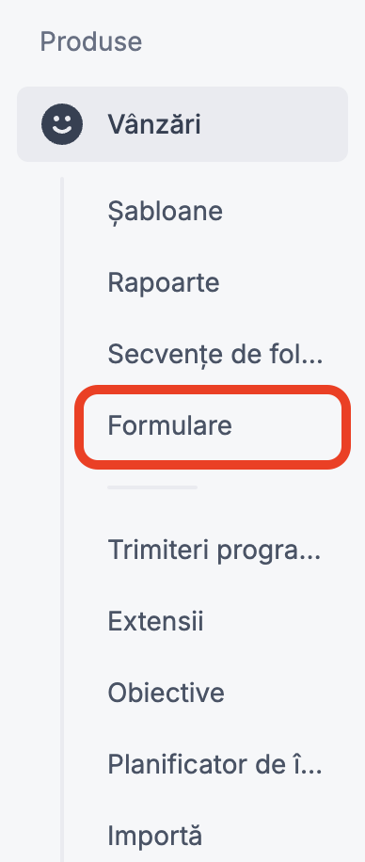
Camera tehnică de Formulare

De aici, creează un formular nou de tip link:

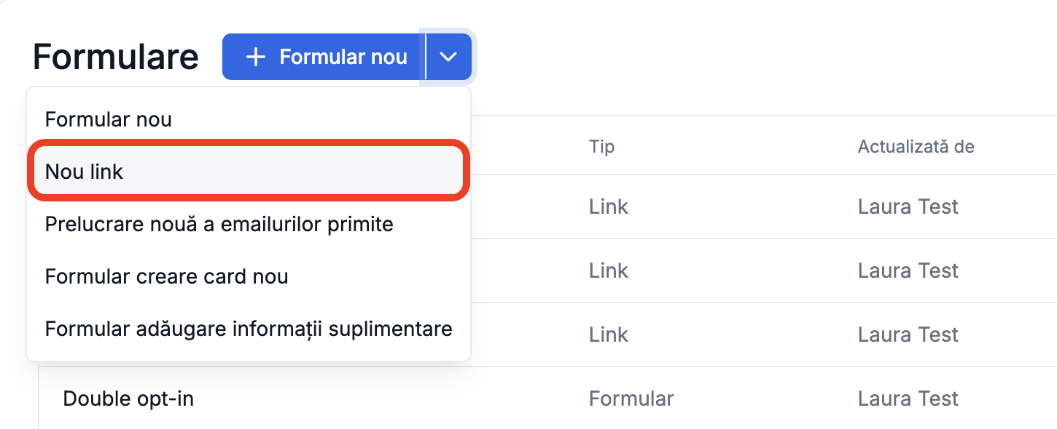
Crearea unui link, pe care clientul tău să poată da click

Dă-i o denumire explicativă link-ului tău, ca să îl poți identifica rapid. Mai apoi, în cadrul noului ecran, click pe +Câmp nou, de unde va trebui să selectezi categoria de Sarcină.

De aici, va trebui să selectezi câmpurile de Conținutul sarcinii și Deținător (persoana care va primi această sarcină). Completează conținutul sarcinii cu textul pe care dorești să îl conțină notificarea către echipa ta, odată ce un client optează pentru pachetul mai scump.

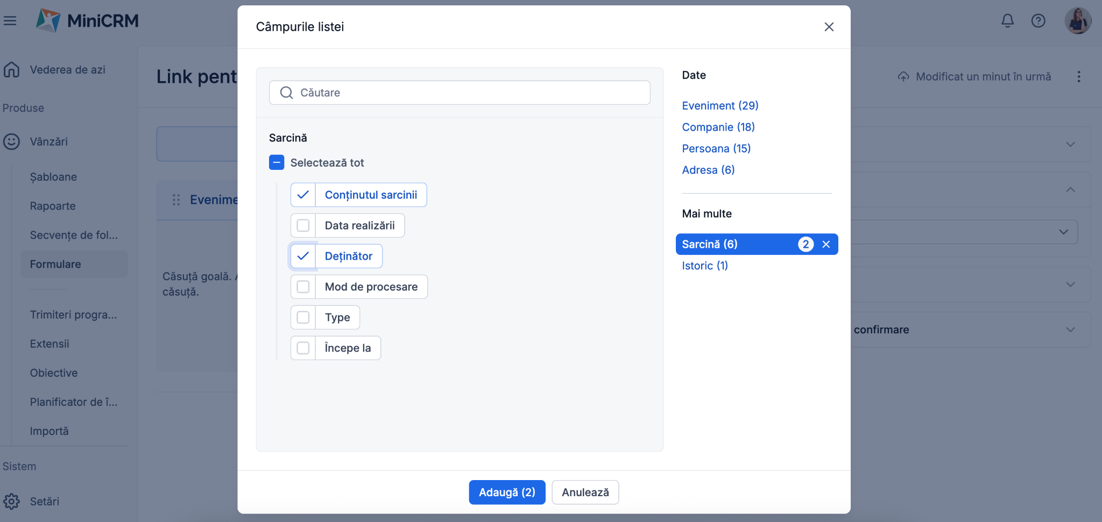

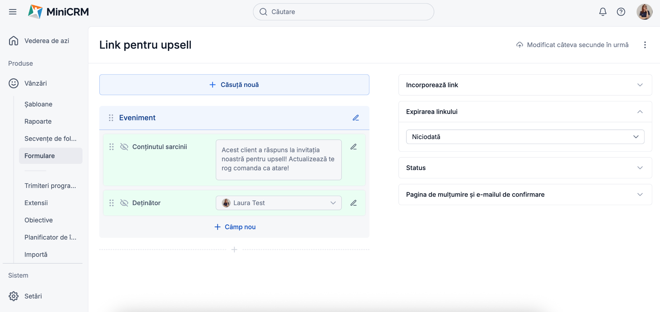

Îndreaptă-ți acum atenția către partea din dreapta a aceluiași ecran. În primul rând, alege șablonul e-mailului de confirmare creat mai devreme, pe care clientul să-l primească după optare. Apoi, copiază link-ul din partea de sus a coloanei:

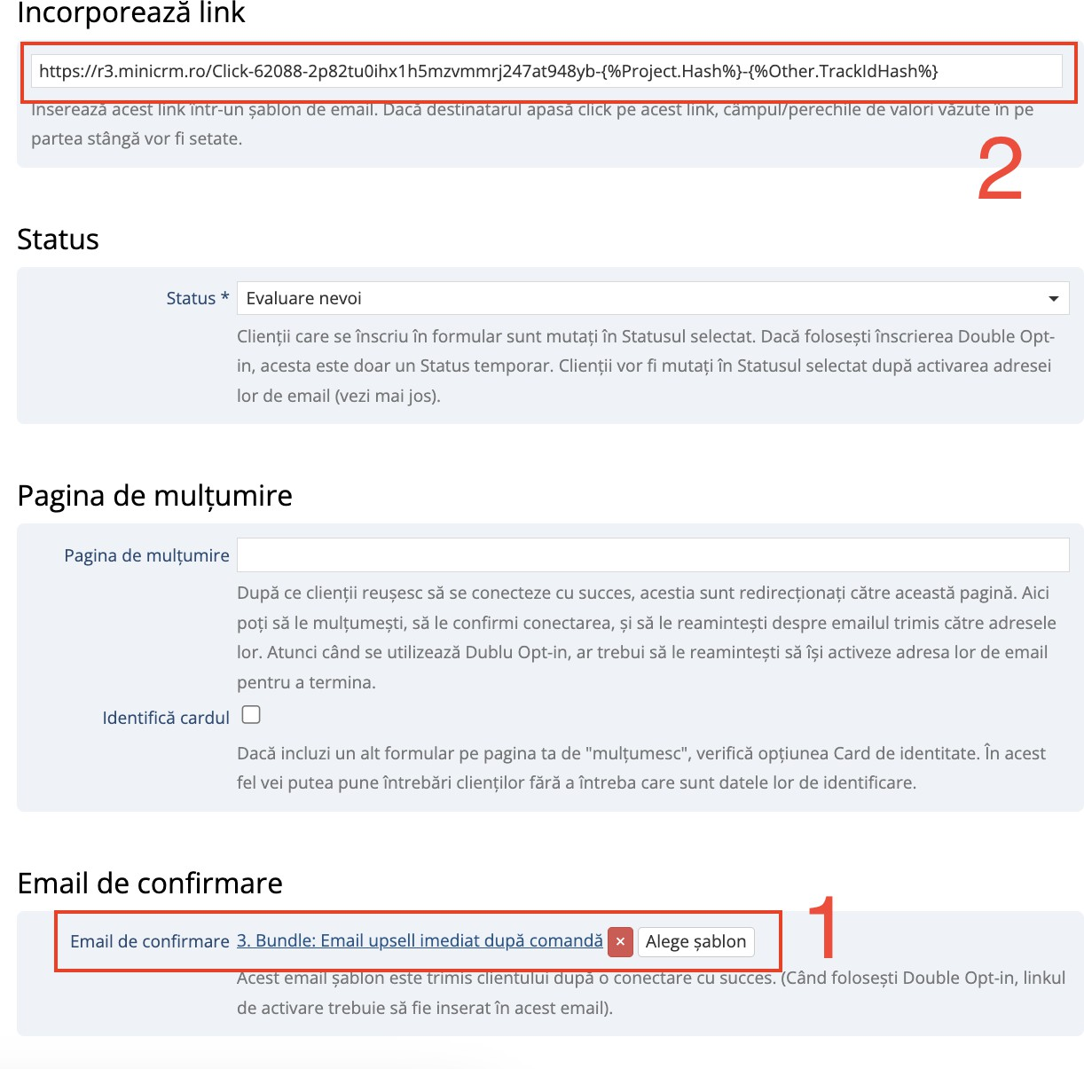

Pasul 4
Întoarce-te în șablonul de e-mail cu buton de optare pentru pachetul mai scump pe care l-ai creat mai devreme. În spatele butonului, adaugă link-ul copiat la pasul anterior.

Pasul 5
Crează un filtru care să țină cont de toate comenzile noi pe produsul vizat în automatizare. Iată un exemplu de condiții de filtrare:

Oportunitate - Data înregistrării - după x zile (completeză cu valoarea 0)
Oportunitate - Produs cumpărat - mașină de spălat

Pasul 6
Creează automatizarea (conform instrucțiunilor de aici) într-un singur pas:

Trimite un e-mail către persoana principală de contact, cu 0 zile întârziere și cu textul șablonului creat mai devreme.

Activează automatizarea și pronto! De-acum îți poți mări comenzile fără vreun efort în plus! Până și o comandă de la 1 din 10 clienți ar putea face o diferență în cashflow-ul tău! 🙂

Rețeta 6: Clienți pierduți? Revino automat la ei după 6 luni si maximizează-ți posibilitatea de a-i (re)câștiga!

Durata: 10 minute

Rezultat: După ce ai pierdut un client, acesta va primi un e-mail automat la șase luni distanță, în care va fi întrebat ce mai face, cum mai e și dacă nu cumva își dorește să reluați discuțiile.

Vei avea nevoie de:

- 1 câmp de tip dropdown sau checklist, în care să precizezi produsul de care era interesat
- 1 câmp de tip dropdown/text în care să precizezi motivul pierderii
- 1 șablon de e-mail, scris pe un ton prietenesc, pe care clientul pierdut să-l primească la șase luni după ce a intrat într-un status de oportunitate pierdută
- 1 șablon de sarcină, care să te notifice pe tine în MiniCRM că i s-a trimis e-mailul de reactivare de mai sus
- 1 filtru, care să țină evidența clienților și să trimită mail-ul de mai sus către ei la momentul potrivit
- 1 automatizare în doi pași

Extensii pre-made (dacă nu dorești să faci tu automatizarea de la zero):
ȘABLON: Sarcină reactivare cu răspunsuri la cele mai comune motive de pierdere VÂNZĂRI: Motiv pierdere vânzare și sarcină de reactivare

Pași (dacă dorești să faci tu automatizarea, pentru a înțelege cum funcționează):

Pasul 1
Asigură-te că ai pe cardul tău de oportunitate un câmp de tip dropdown sau checklist în care să precizezi produsul de care clientul era interesat când te aflai în discuții cu el. Vezi aici cum îl poți crea, dacă nu îl ai deja.

De asemenea, tot pe cardul de oportunitate, asigură-te că ai și o zonă în care să precizezi motivul pierderii clienților. Aceasta poate fi un câmp de dropdown, un câmp de text, sau o combinație între acestea două.

Pasul 2
Creează un șablon de e-mail (după instrucțiunile de aici) pe care clienții pierduți să-l primească după o perioadă de timp din partea ta. Nu uita să adaugi la sfârșit o invitație la acțiune. De exemplu, dacă s-au răzgândit, îi poți invita să te sune și le poți lăsa numărul tău de telefon.

Creează un șablon de sarcină (conform acelorași instrucțiuni ca mai sus) care să te notifice odată ce e-mailul a fost trimis. Poți profita de această notificare și poți reveni chiar tu cu un telefon la ei, dacă nu reacționează la e-mailul primit.

Pasul 3
Creează un filtru (ca aici) cu următoarele condiții de filtrare:

Oportunitate - Ultima actualizare a statusului - Cu x zile în urmă (poți introduce cifra 180 ca valoare, ceea ce înseamnă șase luni)
Oportunitate - Statusul grupului - Fără succes

Pasul 4
Pe baza filtrului tocmai creat, crează și automatizarea (ca aici) care va pune rotițele în mișcare. Va fi o automatizare în doi pași, după cum urmează:

Pasul 1, un e-mail trimis către contactul principal din partea deținătorului oportunității, cu 0 zile întârziere și cu șablonul de e-mail creat mai devreme

Pasul 2, o notificare printr-o sarcină către deținătorul oportunității, cu 2 zile întârziere, ca să verifice situația

Datorită naturii filtrului, poți opta ca automatizarea să se aplice și retroactiv, nebifând căsuța din caseta de dialog apărută la activare :) Și gata!

Rețeta 7: Reminder automat către clienții tăi care încă nu și-au achitat facturile

Durata: 10 minute

Rezultat: Clienții care au facturi restante la tine vor primi o notificare automată pe e-mail. La rândul tău, vei primi și tu o notificare în MiniCRM două zile mai târziu, ca să verifici situația.

Vei avea nevoie de:

- 1 câmp de tip checklist, care să aibă în vedere statusul facturii și care să aibă o singură bifă (Achitat)
- 1 șablon de e-mail, care să reprezinte notificarea pe care clientul tău să o primească
- 1 șablon de tip sarcină, care să te notifice pe tine pentru a verifica situația la câteva zile după trimiterea notificării
- 1 filtru, care să țină evidența clienților ce nu și-au plătit încă factura
- 1 automatizare în doi pași

Extensii pre-made (dacă nu dorești să faci tu automatizarea de la zero - Le găsești pe toate în produsul de Facturare):
[INTENSIV] 5 Notificări automate pentru termenul de plată al facturii
[SMS] 3 Notificări automate prin SMS pentru termenul de plată al facturii
[STANDARD] 3 Notificări automate prin email pentru termenul de plată al facturii

Pași (dacă dorești să faci tu automatizarea, pentru a înțelege cum funcționează):

Pasul 1
Asigură-te că ai pe cardul tău de oportunitate un câmp de tip checklist în care să precizezi dacă factura a fost achitată. Vezi aici cum îl poți crea, dacă nu îl ai deja.

Pasul 2
Creează un șablon de e-mail (după instrucțiunile de aici) pe care clienții tăi să îl primească la un interval de timp după ce vânzarea a fost câștigată, însă factura a rămas neachitată.

Creează un șablon de sarcină (conform acelorași instrucțiuni ca mai sus) care să te notifice pe tine în MiniCRM la două zile distanță de notificarea de mai sus, ca să verifici situația (și eventual să revi cu un telefon).

Pasul 3
Creează un filtru (ca aici) cu următoarele condiții de filtrare:

Oportunitate - Ultima actualizare a statusului - Cu x zile în urmă (poți introduce cifra 7 ca valoare, dacă dorești ca notificarea de neplată să fie primită la o săptămână)
Oportunitate - Statusul grupului - Cu succes
Oportunitate - Factură achitată - DA să apară nebifat (ne referim aici la câmpul creat mai devreme)

Pasul 4
Pe baza filtrului tocmai creat, crează și automatizarea (ca aici) care va pune rotițele în mișcare. Va fi o automatizare în doi pași, după cum urmează:

Pasul 1, un e-mail trimis către contactul principal din partea deținătorului oportunității, cu 0 zile întârziere și cu șablonul de e-mail creat mai devreme
Pasul 2, o notificare printr-o sarcină către deținătorul oportunității, cu 2 zile întârziere, ca să verifice situația facturii

Activează automatizarea, lăsând căsuța de dialog nebifată de data aceasta. Și gata! 🙂

Rețeta 8: Scripturi automate pentru agenții tăi de vânzări, ca să te asiguri că toată lumea e pe aceeași pagină în discuțiile cu clienții

Durata: 5 minute

Rezultat: În momentul în care intră clienți noi, agenții tăi de vânzări vor avea sarcini predefinite automate.

Vei avea nevoie de:

- 1 șablon de sarcină, pe care agenții să îl primească în mod automat
- 1 filtru, care să țină evidența noilor cereri proaspăt intrate în sistem
- 1 automatizare cu un singur pas, care să pună rotițele în mișcare

Extensii pre-made (dacă nu dorești să faci tu automatizarea de la zero):
Fă 100% follow-up și tratează obiecțiile clienților tăi ca un expert

Pași (dacă dorești să faci tu automatizarea, pentru a înțelege cum funcționează):

Pasul 1
Creează șablonul de sarcină pe care dorești ca agenții tăi de vânzări să îl primească, în ceea ce privește prima discuție. Aici găsești detalii despre crearea șabloanelor.

Pasul 2
Creează un filtru care să fie atent la cererile noi, cu următoarele condiții de filtrare:

Oportunitate - Ultima actualizare a statusului: După x zile (aici poți trece valoare 0, întrucât vrei ca agenții tăi să primească sarcina imediat)
Oportunitate - Statusul grupului: Prospectare (ori altă zonă, specifică cererilor noi din sistemul vostru)

Pasul 3
Creează automatizarea cu un singur pas:

O sarcină către deținătorul oportunității (ori un alt coleg delegat din firmă), care să conțină textul șablonului creat mai devreme și să apară cu 0 zile întârziere

Activează automatizarea și ești gata! Și poți și bifa căsuța din fereastra de dialog apărută
🙂

Rețeta 9: Instruirea colegilor noi, acum fără niciun efort

Ce-a fost mai interesant am păstrat pentru la sfârșit.

Pentru această idee n-o să ai nevoie nici de șabloane de sarcină și nici de filtre ori automatizări.

Vei avea nevoie doar de produsul de Project Management, în care vei crea un șablon de proiect special dedicat pașilor de onboarding prin care colegii tăi noi vor trebui să treacă.

Cam ca în imaginea de mai jos:
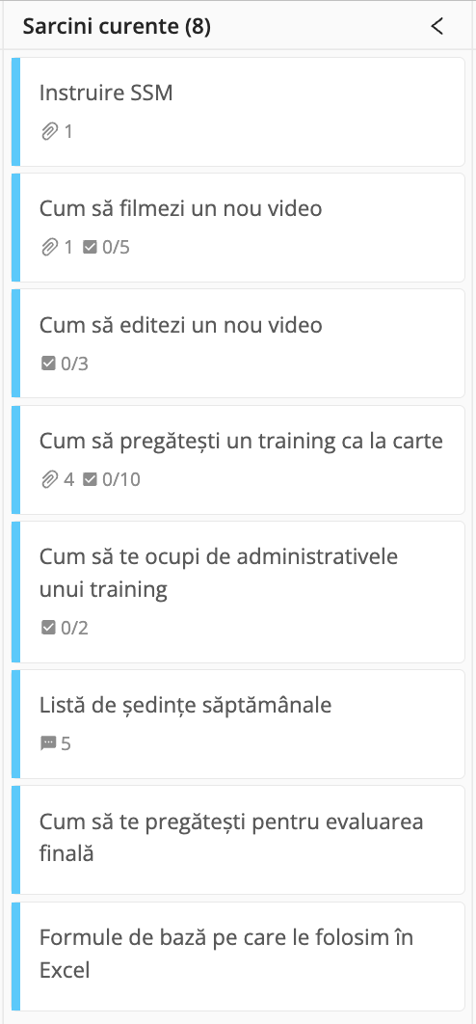
Onboarding automat pentru colegii noi

Iată și pașii prin care poți ajunge la acest rezultat:

Pasul 1
Din modulul tău de Project Management, creează un proiect nou de pe butonul albastru:

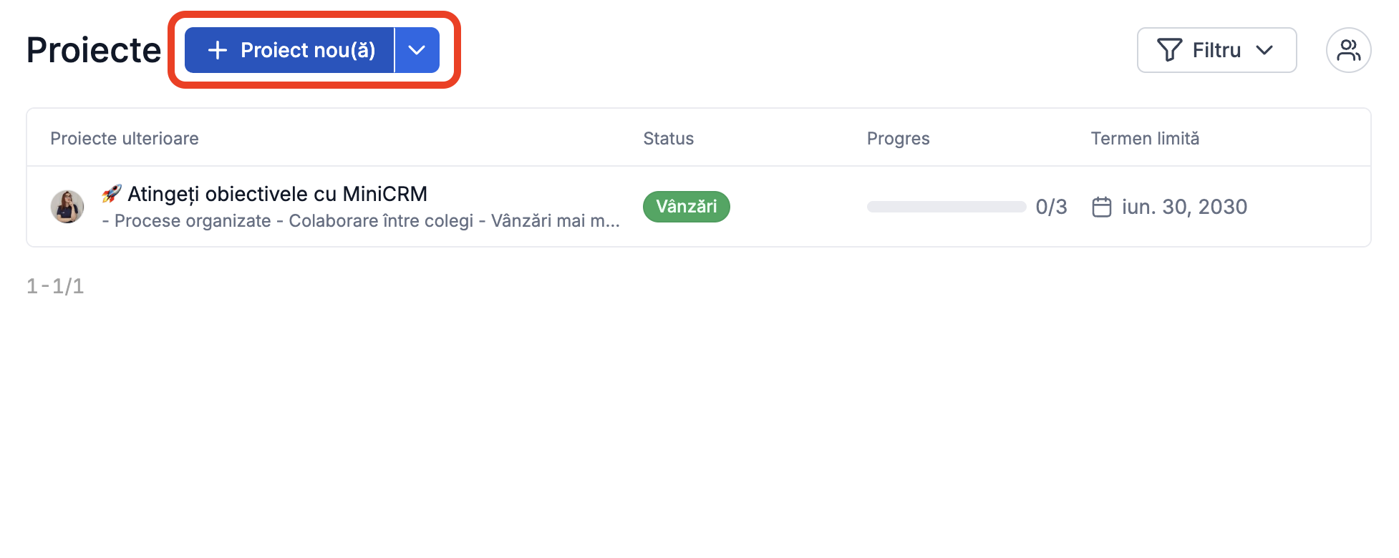
Vederea de produs a modulului de Project Management
Pasul 2
Întrucât va fi un proiect șablon (adică pe care îl vei folosi de mai multe ori), asigură-te că acest nou proiect se va afla în statusul de Șabloane.

Cât privește numele proiectului, poți da o denumire sugestivă (ex: Onboarding lucrător depozit). Iar la date de contact te poți adăuga pe tine, ori un coleg dedicat onboarding-urilor.

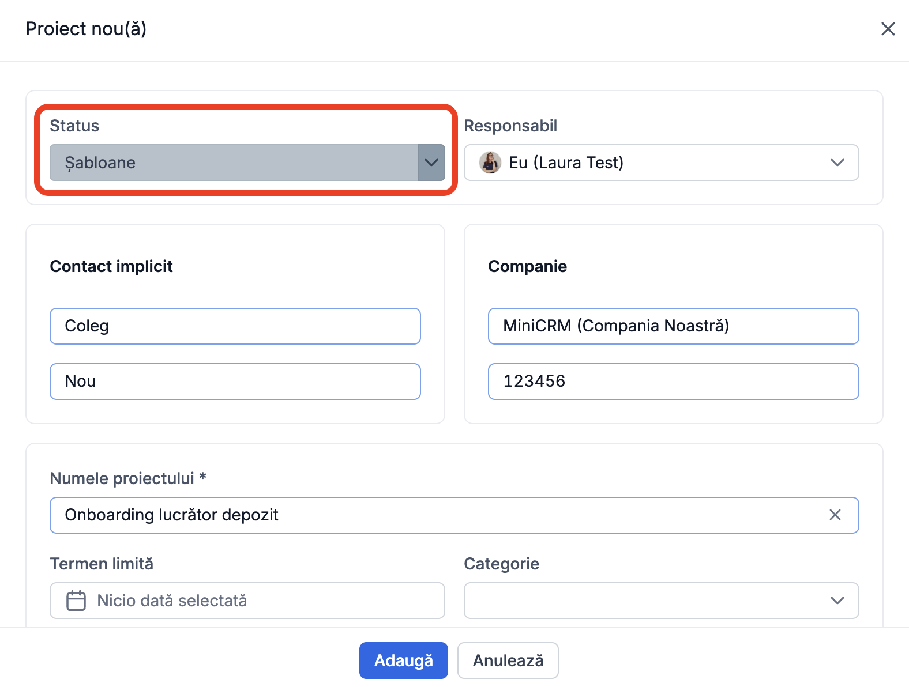

De aici, pune pe board-ul proaspăt creat toate sarcinile prin care noii colegi trebuie să treacă. Pentru fiecare sarcină, poți adăuga checklist-uri, poți adăuga comentarii ori poți delega anumiți colegi deja vechi în firmă, ca să-i ajute pe colegii noi.
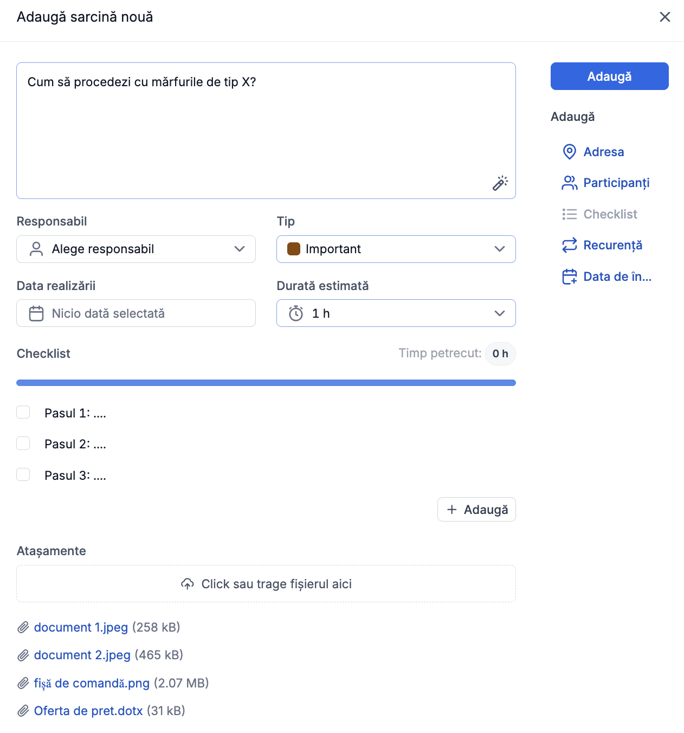
Cu ajutorul sarcinilor din PM, creează un ghid scris pentru colegii noi pe care să îl refolosești de fiecare dată când e nevoie

Odată creat șablonul de onboarding, îl vei regăsi în statusul de Șabloane.

Pasul 3
Ca să îl personalizezi pentru fiecare coleg nou, mergi pe cele trei punctulețe din partea dreaptă de sus a board-ului, și alege butonul de Copiere proiect:

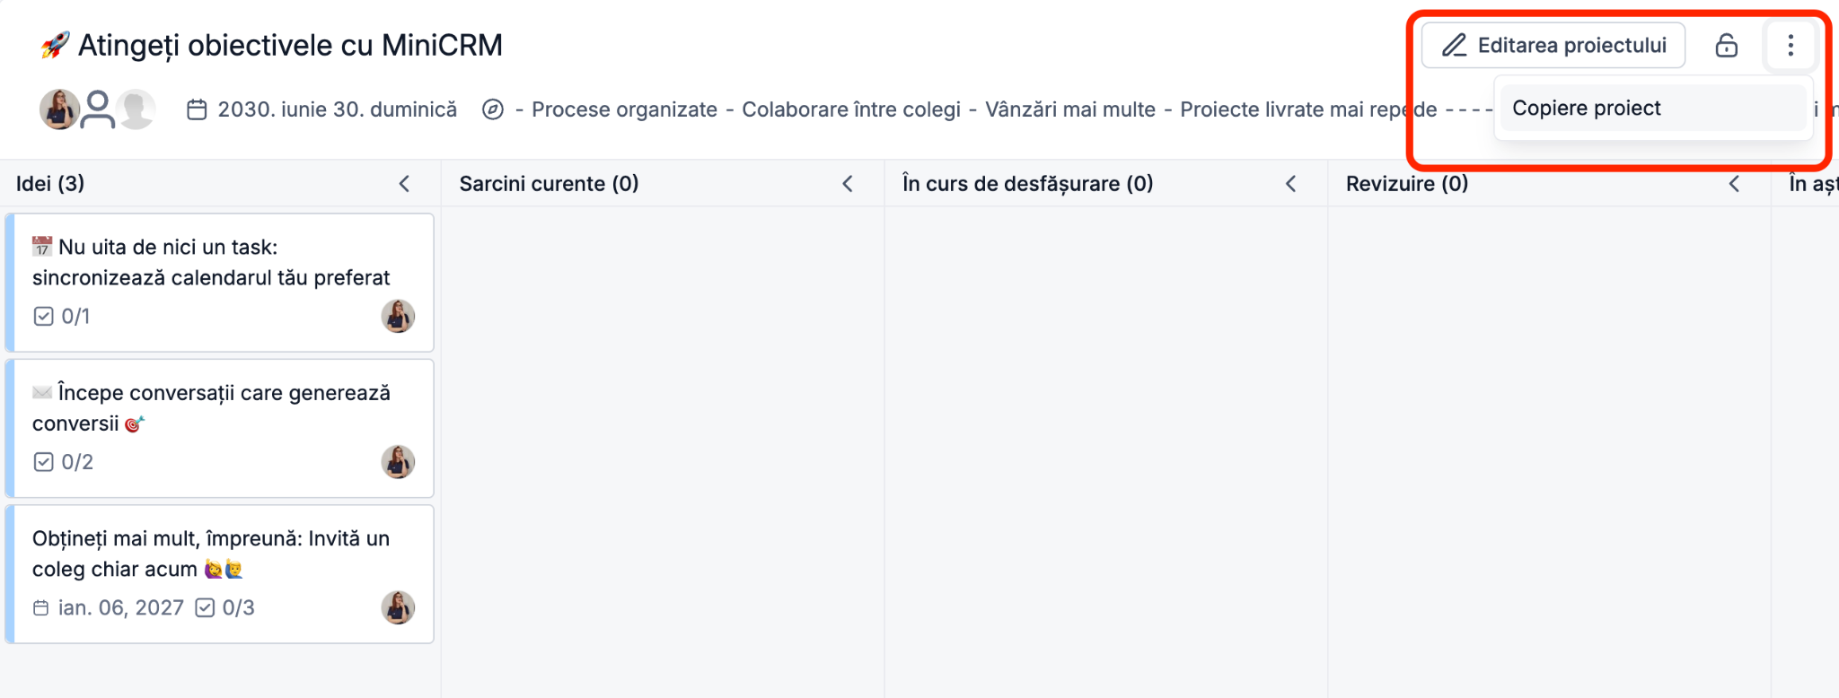
Punctulețele din dreapta sus îți deschid opțiunea de Copiere proiect

Astfel, când ai un coleg nou pe postul pentru care ai creat board-ul, e suficient ca doar să creezi o copie din trei click-uri și gata! - ai scăpat de instruiri minuțioase.

Desigur, colegii noi tot vor mai avea întrebări, dar volumul lor va fi signifiant mai mic dacă faci un proiect de onboarding bun, cu toate resursele la îndemână - atât pentru ei cât și pentru tine 🙂

Dă-ne voie să ghicim 😀

Ai ajuns aici pentru că ai terminat de pregătit toate cele nouă rețete de automatizări. Grozav!

De aici încolo, ca să nu te lăsăm singur, ți-am pregătit încă alte câteva idei de pași pe care îi poți automatiza, din procedurile prin care treci cu clienții tăi zi de zi.

Materialele care urmează în acest mic rețetar sunt menite să te ajute în două direcții:

- Îți oferă și mai multe idei de automatizări.

- Dacă procedurile voastre nu sunt chiar extrem de bine definite (ex: mai uitați să faceți follow-up), graficele de mai jos te pot ajuta în acest sens. Desigur, nu trebuie să adopți ce spun ele în proporție de 100%, dar te poți inspira din ele cu ce ai tu nevoie.

Spor mult!

Procese automatizate —>
